**建设项目环境影响报告表**

## （送审版）

### 项目名称: 年产40万m³商品混凝土搅拌站建设项目

**建设单位：凤台县钱冠商砼有限公司**

**国家生态环境部制二 O 一九年四月**

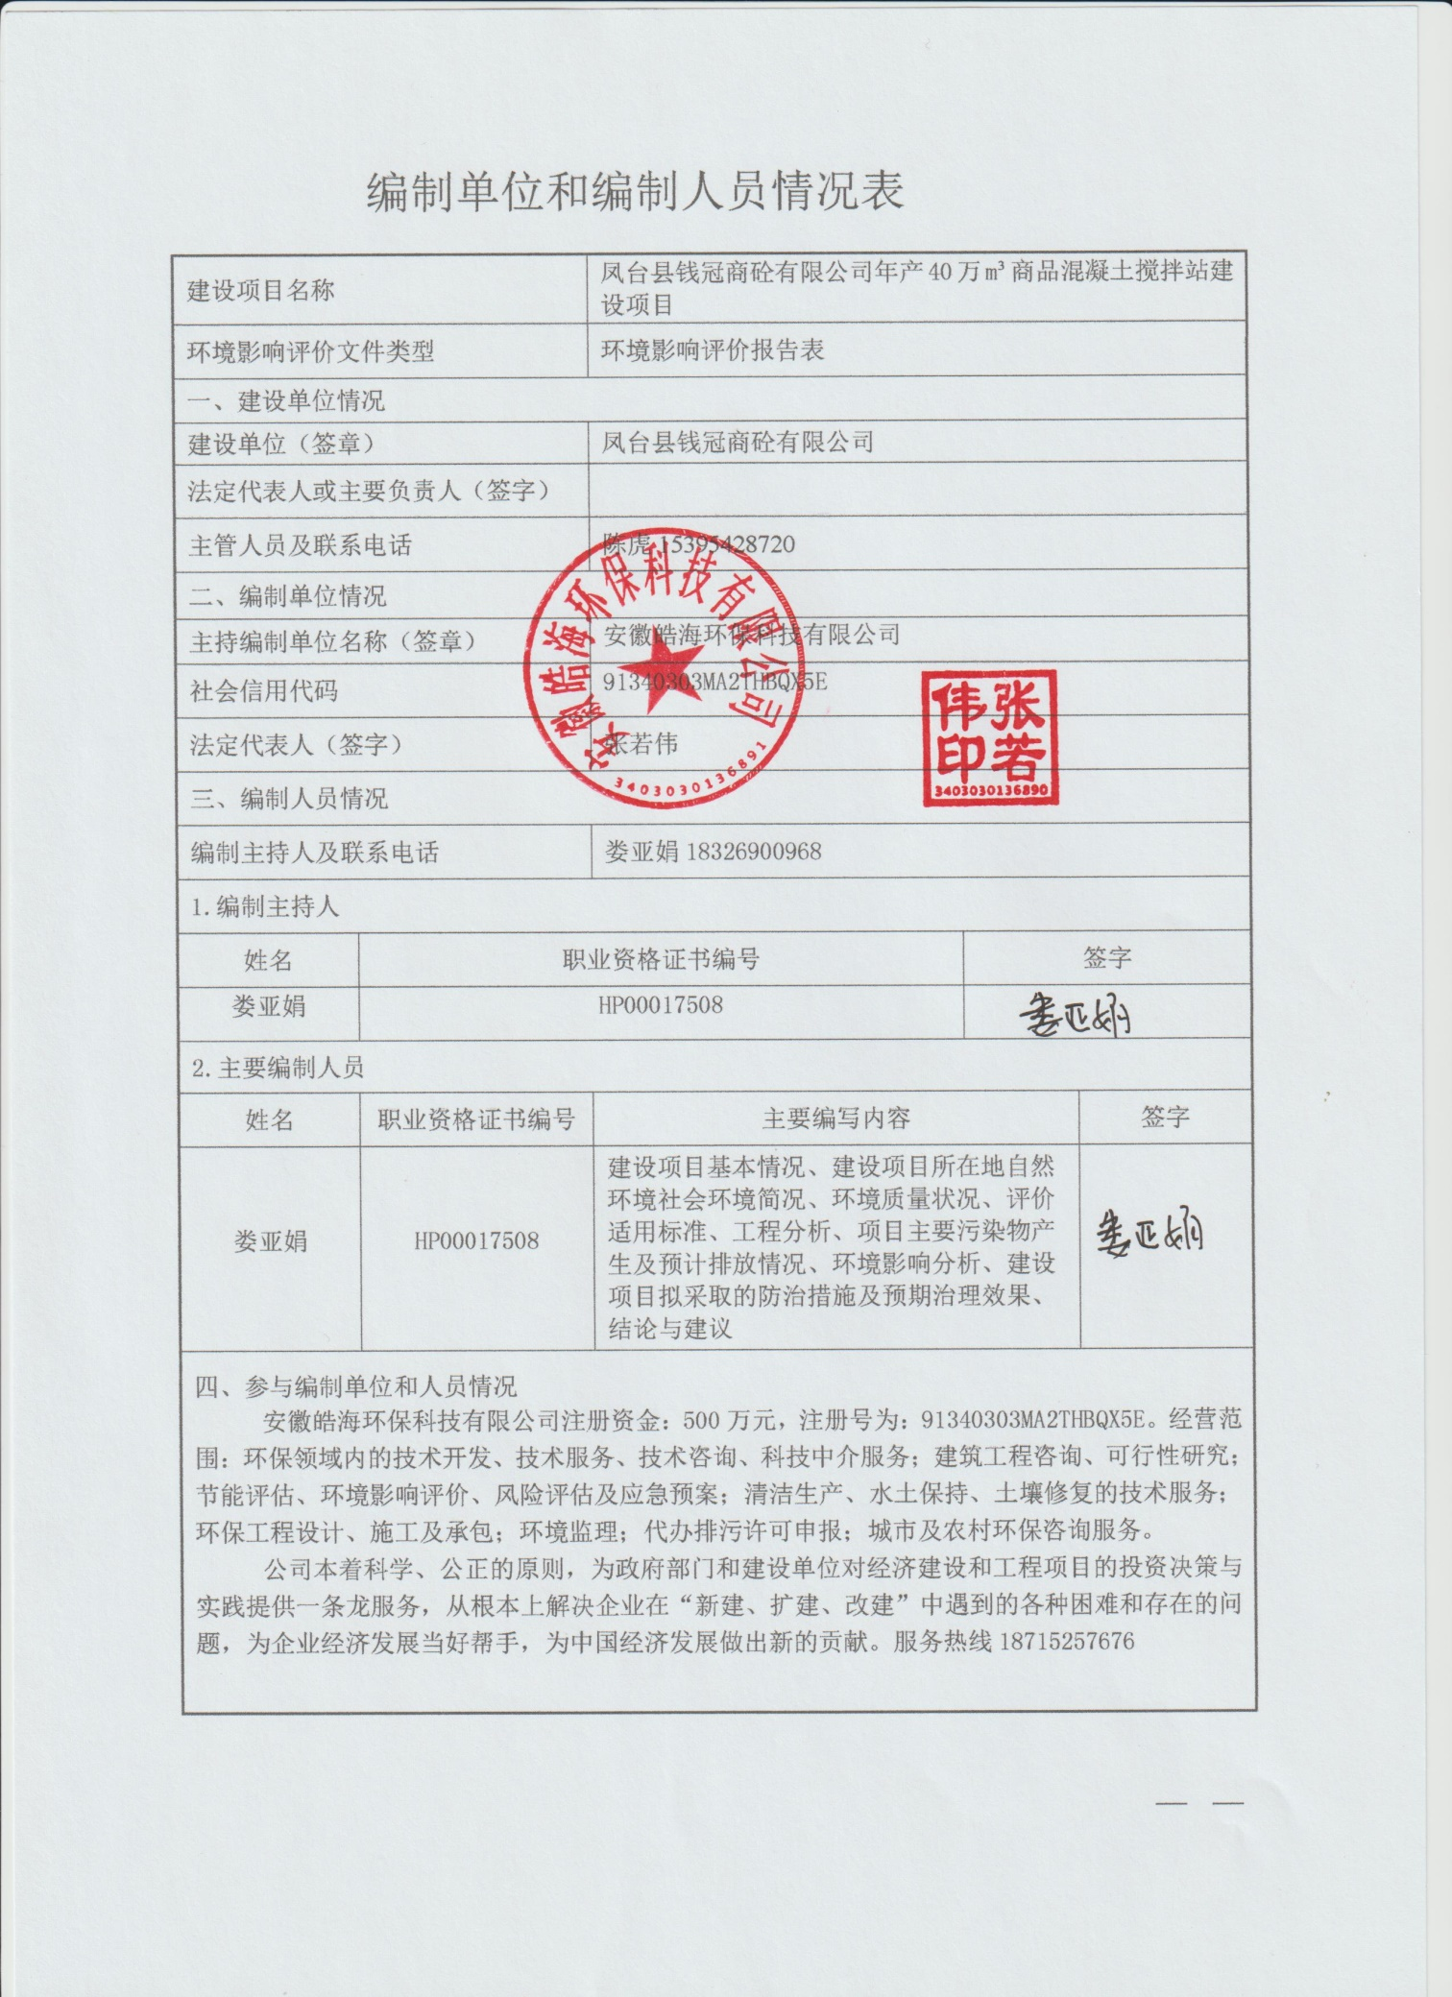

**《建设项目环境影响报告表》编制说明**

《建设项目环境影响报告表》由具有从事环境影响评价工作资质的单位编制。

1、项目名称-----指项目立项批复时的名称，应不超过30个字（两个英文字段作一个汉字）。

2、建设地点-----指项目所在地详细地址，公路、铁路应填写起止地点。

3、行业类别-----按国标填写。

4、总投资-----指项目投资总额。

5、主要环境保护目标-----指项目周围一定范围内集中居民住宅区、学校、医院、保护文物、风景名胜区、水源地和生态敏感点等，应尽可能给出保护目标、性质、规模和距厂界距离等。

6、结论与建议------给出本项目清洁生产、达标排放和总量控制的分析结论，确定污染防治措施的有效性，说明本项目对环境造成的影响，给出建设项目环境可行性的明确结论。同时提出减少环境影响的其他建议。

7、预审意见-----由行业主管部门填写答复意见，无主管部门项目，可不填。

8、审批意见-----由负责审批该项目的环境保护行政主管部门批复。

**一、建设项目基本情况**

|  |  |  |  |  |  |
| --- | --- | --- | --- | --- | --- |
| **项目名称** | 凤台县钱冠商砼有限公司年产40万m³商品混凝土搅拌站建设项目 | | | | |
| **建设单位** | 凤台县钱冠商砼有限公司 | | | | |
| **法人代表** | 陈虎 | | **联系人** | 陈虎 | |
| **通讯地址** | 淮南市凤台县钱庙乡岭头村东队 | | | | |
| **联系电话** | 15395428720 | **传真** | —— | **邮政编码** | 231500 |
| **建设地点** | 淮南市凤台县钱庙乡岭头村东队 | | | | |
| **立项审批部门** | 凤台县经济和信息化委员会 | | **批准文号** | 凤经信【2019】8号 | |
| **建设性质** | * 新建 □改扩建 □技改 | | **行业类别** | J60 商品混凝土加工 | |
| **用地面积** | 20000m2 | | **绿化面积**  **（平方米）** | 3200m2 | |
| **总 投 资** | 3180 万元 | **环保**  **投资** | 49 万元 | **环保投资占**  **总投资比例** | 1.5% |
| **评价经费**  **（万元）** | / | | **预期投产日期** | | 2019年 7 月 |
| **工程内容及规模：**  **1、项目由来**  发展推广商品混凝土是美化城市环境的一个重要举措，具有重要的社会效益，商品混凝土供应站集中生产供应可以消除各建筑工地在生产混凝土时引起的粉尘和噪声污染。随着经济增长，[建筑](http://www.sooker.com/jianzhu/)行业蓬勃发展，商品混凝土的市场需求量也随之变大。  凤台县钱冠商砼有限公司决定抓住市场机遇，在淮南市凤台县钱庙乡岭头村东队，新建商砼站建设项目，项目建成后预计年产40万m³商品混凝土搅拌站。凤台县钱冠商砼有限公司年产40万m³商品混凝土搅拌站项目已在凤台县经济和信息化委员会备案， 项目代码为“凤经信【2019】8号”（见附件2），同意该项目建设。  根据《中华人民共和国环境影响评价法》和《建设项目环境保护管理条例》以及相关环境保护管理的规定，该项目应进行环境影响评价，根据《建设项目环境影响评价分类管理名录》（2018.4.28）中“十九、非金属矿物制品业”中的“50、砼结构构件制造、商品混凝土加工”规定“全部”编制环境影响报告表，本项目年产40万m³商品混凝土搅拌站， 应编制环境影响报告表。  凤台县钱冠商砼有限公司委托我单位对该项目进行环境影响评价工作。我单位在接受委托后，立即开展了详细的现场踏勘、资料收集工作，编制了本项目环境影响报告表，报请环境保护行政主管部门审查、审批，以期为项目管理提供参考依据。 | | | | | |

1

|  |  |  |  |  |  |
| --- | --- | --- | --- | --- | --- |
| **2、项目概况**  **2.1项目建设概况**  项目名称：年产40万m³商品混凝土搅拌站建设项目；  建设单位：凤台县钱冠商砼有限公司；  项目性质：新建；  投资总额：项目总投资3180万元；  **3、项目具体位置及周边环境概况**  本项目位于淮南市凤台县钱庙乡岭头村东队北侧、圩西村东北侧。  项目选址位于淮南市凤台县钱庙乡境内，项目西侧136m 为圩西村，南侧56m 为岭头村、南侧为农田，东侧为农田。项目周边环境状况及敏感点分布详见附图 2。  **4、项目建设内容及规模**  本项目总投资 3180 万元，占地面积 20000m2，总建筑面积为6660m2，主要建设搅拌楼、料场仓库、办公用房等。项目组成见表 1。  **表 1 项目组成一览表** | | | | | |
|  | 序号 | 工程类别 | 项目组成 | 规 模 |  |
| 1 | 主体工程 | 搅拌站房 | 1 座，建筑面积 1260m2，钢架封闭结构，混凝土搅拌站生产线 1 条。 |
| 2 | 储运工程 | 原料运输方式 | 水泥、粉煤灰等采用原料供货方原料车辆及需及送 |
| 储料系统 | 共配置 5 个粉料筒库，其中：2 个水泥筒库（最大容量 200t/  个）、2 个粉煤灰筒库（最大容量 200t/个）；1 个外加剂储罐（最大容量 50t/个）。 |
| 料场仓库 | 料场仓库 1 栋，建筑面积共 4000m2，内部分为砂料场仓库、  石子料场仓库 |
| 运输方式 | 搅拌车等运输设备及需及送 |
| 3 | 辅助工程 | 办公生活区 | 建筑面积1000 m2，用于日常办公、员工吃饭住宿 |
| 试验站 | 建筑面积 400m2，用于混凝土常规检验 |
| 4 | 公用工程 | 供水 | 当地供水管网提供，满足日常生产、办公用水需要 |
| 供电 | 当地电网直接接入，主要满足车间生产、办公及厂区道  路照明 供电 |
| 排水 | 排水采用雨污分流，雨水排入附近沟渠；生活污排入化粪池预处理，然后由附近居民定期清掏，用于堆肥。车辆、设备、搅拌作业区冲洗用水：砂石  分离器+三级清洗沉淀后，循环利用不外排。 |
| 5 | 环保工程 | 废水 | 生产用水进入混凝土，全部利用；车辆、设备、搅拌作业区冲洗用水：砂石分离器+三级清洗沉淀后，循环利用不外排。生活污水排入化粪池预处理，然后由附近居民定期清掏，用于堆肥。 |
|  | 固废 | 废混凝土和废砂石沉渣暂存厂区一般固废暂存间存放，集中收集后回用于生产。生活垃圾：垃圾收集桶收集后由环卫部门处理。 |  |
|  | 噪声 | 高噪声设备安装减振基础、设置隔声减震措施、种植绿化带隔声、封闭厂房阻挡 |  |
|  | 废气 | 筒库料仓顶部配置袋式除尘器，通过管道连接有一根15米的排气筒排放；车间及料堆场为封闭式结构，安装喷淋设施；厂区道路两侧安装喷设抑尘。 |  |
| 5、产品方案 项目建成后，可达年产商品混凝土 40万立方米规模。 6、原辅材料消耗情况 项目主要原辅材料年消耗情况如表 2 所示。 表 2 主要原辅材料年消耗情况  |  |  |  |  |  | | --- | --- | --- | --- | --- | | 序号 | 原辅材料 | 单位 | 用量 | 储存方式 | | 1 | 水泥 | 万 t/a | 12 | 筒库 | | 2 | 粉煤灰 | 万 t/a | 4 | 筒库 | | 3 | 外加剂 | t/a | 3 | 储罐 | | 4 | 砂 | 万 t/a | 27.6 | 料场仓库 | | 5 | 石子 | 万 t/a | 50.4 | 料场仓库 | | 7 | 水 | 万 t/a | 7.2537 | 来自厂区自备井 | | 8 | 电 | 万度 | 187 | 供电网 |   **主要原辅材料理化性质：**   1. 水泥   粉状水硬[性无机胶凝材料](http://baike.so.com/doc/7629652-7903747.html)。加水搅拌后成浆体，能在空气中[硬化](http://baike.so.com/doc/9658263-10004217.html)或者在水中更好的硬化，并能把砂、石等材料牢固地[胶结](http://baike.so.com/doc/185237-195668.html)在一起。  硅酸盐水泥的化学成分：硅酸三钙（3CaO·SiO 2，简式 C3S），硅酸二钙（2CaO·SiO 2， 简式 C2S），铝酸三钙（3CaO·Al 2O3，简式 C3A），铁铝酸四钙（4CaO·Al2O3·Fe 2O3，简式C4AF）。   1. 粉煤灰   粉煤灰，是从煤燃烧后的烟气中收捕下来的细灰，粉煤灰是燃煤电厂排出的主要固体废物。我国火电厂粉煤灰的主要氧化物组成为:SiO2、Al2O3、FeO、Fe2O3、CaO、TiO2、MgO 、K2O、Na2O、SO3、MnO2 等，此外还有 P2O5 等。其中氧化硅、氧化钛来自黏土， 岩页；氧化铁主要来自黄铁矿；氧化镁和氧化钙来自与其相应的碳酸盐和硫酸盐。 | | | | | |

3

|  |  |  |  |  |  |  |  |  |
| --- | --- | --- | --- | --- | --- | --- | --- | --- |
| 粉煤灰的元素组成(质量分数)为:O 47.83%，Si 11.48%~31.14%，Al 6.40%~22.91%，Fe 1.90%~18.51%， Ca 0.30%~25.10%，K 0.22%~3.10%，Mg 0.05%~1.92%，Ti 0.40%~1.80%， S 0.03%~4.75%，Na 0.05%~1.40%，P 0.00%~0.90%，Cl 0.00%~0.12%，其他 0.50%~29.12%。  （3）外加剂  本项目外加剂主要为聚羧酸减水剂，聚羧酸减水剂是一种高性能减水剂，是水泥混凝土运用中的一种水泥分散剂，羧酸减水剂是由聚乙烯醇单甲醚和甲基丙烯酸先酯化再和甲基丙烯酸缩合而成的大分子链化合物，聚羧酸作为高分子化合物，往往呈树脂状，有很好的强度、韧性、化学稳定性，可作为多种用途的材料。  **7、主要生产及辅助设备** 项目主要生产设备见表 4。  **表 4 主要生产设备清单** | | | | | | | | |
|  | 1 | 配料计量外加剂添加系统 | 砂计量系统 | 计量斗 |  | 套 | 1 |  |
| 振动器 | ZF1.2 | 台 | 1 |  |
| 气动蝶阀 | V2FS400 | 套 | 1 |  |
| 传感器 | 3000Kg | 只 | 3 |  |
| 机架 |  | 套 | 1 |  |
| 水泥计量系统 | 计量斗 |  | 套 | 1 |  |
| 振动器 | ZF1.2 | 台 | 1 |  |
| 气动蝶阀 | V2FS300 | 套 | 1 |  |
| 传感器 | 1000Kg | 只 | 3 |  |
| 机架 |  | 套 | 1 |  |
| 粉煤灰、稠化粉计量系统 | 计量斗 |  | 套 | 1 |  |
| 振动器 | ZF1.2 | 台 | 1 |  |
| 气动蝶阀 | V2FS300 | 套 | 1 |  |
| 传感器 | 300Kg | 只 | 3 |  |
| 机架 |  | 套 | 1 |  |
| 外加剂输送系统 | 螺旋输送机 | φ 114 | 套 | 1 |  |
| 同步蝶阀 | V2FS150 | 套 | 1 |  |
| 变频器 |  | 套 | 1 |  |
| 微量计量系统 | 计量斗 | 不锈钢 | 套 | 1 |  |
| 气动蝶阀 | V2FS250 | 套 | 2 |  |
| 传感器 | 50Kg | 只 | 1 |  |
| 气动振动器 |  | 套 | 1 |  |
| 手动加料装置 | 斗体 |  | 台 | 1 |  |
| 机架 |  | 套 | 1 |  |
| 气动蝶阀 | V2FS200 | 套 | 1 |  |

5

|  |  |  |  |  |  |  |  |  |
| --- | --- | --- | --- | --- | --- | --- | --- | --- |
|  |  |  |  | 连接管路 |  | 套 | 1 |  |
|  | 2 | 搅拌散装系统 | 搅拌主机 | 搅拌主机 | 10m3 | 台 | 1 |  |
| 电机减速机 |  | 套 | 1 |  |
| 气箱平衡滤袋 |  | 套 | 1 |  |
| 手动取样器 |  | 套 | 1 |  |
| 成品储料仓 | 储料仓 | 一罐次 | 套 | 1 |  |
| 振动器 | ZF1.2 | 台 | 1 |  |
| 三通分料器 |  | 套 | 1 |  |
| 散装系统 | 过渡溜管 |  | 套 | 1 |  |
| 散装机 | SZJ200 | 套 | 1 |  |
| 线控手柄 |  | 套 | 1 |  |
|  | 3 | 除尘系统 | 干砂仓顶除尘 | 除尘器 |  | 套 | 1 |  |
| 风机 |  | 套 | 1 |  |
| 配风阀门 |  | 套 | 1 |  |
| 除尘管路 |  | 套 | 1 |  |
| 散装除尘 | 除尘器 |  | 套 | 1 |  |
| 风机 |  | 套 | 1 |  |
| 配风阀门 |  | 套 | 1 |  |
| 除尘管路 |  | 套 | 1 |  |
| 外加剂投料除尘 | 除尘器 |  | 套 | 1 |  |
| 风机 |  | 套 | 1 |  |
| 配风阀门 |  | 套 | 1 |  |
| 除尘管路 |  | 套 | 1 |  |
| **8、能源使用情况**  本项目能源消耗情况见表 5。  **表 5 能源消耗清单**  名称 单位 年用量  水 万 t/a 7.2537  电 万度/a 187  **9、劳动定员及规模**  本项目预计劳动定员 50 人，在厂内食宿，年工作日 240天，每天 8小时白班工作制。  **10、公用工程**  ①给水：项目供水来自厂区自备井。  ②供电：项目供电由当地电网供给。  ③排水：项目排水采用雨污分流，雨水经收集后排至附近沟渠；项目冲洗车辆、设备废水经砂石分离机+三级沉淀处理后循环利用，生活污水排入化粪池预 | | | | | | | | |

6

处理，然后由附近居民定期清掏，用于堆肥。

##### 11、平面布置及选址可行性分析

①平面布局合理性

本项目生产区各功能区布置集中，相互衔接，既避免了相互影响，又有利于组织生产减少物料、成品运输的距离；主要噪声源搅拌车间位于厂区中部， 尽量远离厂界，砂石料仓库可以起到隔声降噪作用，降低噪声对周边环境影响。综上，本项目平面布局合理可行的。

②选址符合性

项目位于淮南市凤台县钱庙乡岭头村东队北侧、圩西村东北侧，根据凤台县钱庙乡村镇建设管理所所出具的土地证明（见附件 3），项目用地性质为建设用地，符合用地政策。

综上，本项目选址合理可行。

##### 12、产业政策相符性分析

该新建项目不属于《产业结构调整指导目录》中的鼓励、限制和淘汰类，即属于允许类， 符合国家产业政策。项目已在凤台县经济和信息化委员会备案， 项目代码为“凤经信【2019】8号”，同意该项目建设。

### 与本项目有关的原有污染情况及主要环境问题：

本项目属于新建项目，不存在原有污染情况及主要环境问题。

7

# 二、建设项目所在地自然环境简况

**自然环境简况(地形、地貌、地质、气候、气象、水文、植被、生物多样性等)：**

# 1、地理、地形、地貌

淮南市位于淮河中游，安徽省中部偏北，地处东经116°21′21″—117°11′59″与北纬32°32′45″—33°0′24″之间，东与滁州市属凤阳、定远县毗邻，南与合肥市长丰县接壤，西南与六安市属寿县、霍邱县相连，西及西北与阜阳市属颍上县，毫州市属利辛、蒙城县交界，东北与蚌埠市属怀远县相交。最东端位于孔店乡东河村以东与定远县交汇于窑河河面，最西端位于凤台县尚塘乡侯海孜以西与利辛县接壤处，最南端位于孙庙乡庙塘村以南瓦埠湖水面，最北端位于茨淮新河土航道中心线凤台县与蒙城、利辛县交汇处,淮南市属丘陵地区，地面标高20～40m。建设项目地区属于江淮坡状平原，微地貌类型属低丘，北高南低，地质构造较简单，为岩层向北东倾斜的单斜，基岩为寒武纪土坝组厚层硅质结核白云岩、巨厚层细晶、微晶白云岩，岩溶弱发育。凤台县境内地处淮北平原南缘，具有典型的暖温带和北亚热带过渡性生物气候特征。地带性植被类型为落叶阔叶林，相应形成的叶带土壤为棕壤和黄棕壤。由于全县大部分地区为冲积平原，地势平坦，地下水位高，因而地下水能参与土壤的形成过程，同时，土地开发利用历史悠久，人为经济活动频繁。加之历代黄泛、淮泛，对于平原地区的古老土壤进行侵蚀和覆盖，故县境土壤类型比较复杂。项目地理位置详见附图1。

# 2、地形地貌

以淮河为界形成两种不同的地貌类型，淮河以南为丘陵，属于江淮丘陵的一部分。淮河以北为地势平坦的淮北平原，市境南、东为环绕而不连续的高陵，环山均有一斜坡地带，宽约500～1500m，坡度10°左右，海拔40～75m。斜坡地带以下交错衔接洪冲积二级阶地，宽500～2500 m，海拔30～40m，坡度2°左右。二级阶地以下是淮河冲积一级阶地，宽2000～3000 m，海拔17～20 m，漫滩以下是淮河滨河浅滩。淮河以北平原地区为河间潜洼平原，地势呈西北东南向倾斜，海拔20～24m，相对高差4～5m。

南部新区地形呈现南高北低的走势，高差不大，整体地形比较平坦。区内有5条南北向冲沟，雨季汇集舜耕山山洪，因此为季节性河流。此外，新区内还有若干人工水渠和众多池塘分布。

# 3、水文状况

淮南市主要地面水系是淮河。淮河发源于河南省桐柏山流经河南、安徽、江苏、山东四省，

是我国五大水系之一，也是全市工农业生产与人民生活的主要水源。淮河在淮南段宽一般400～800m，净水域面积21.5km2；年平均流量813m3/s，最大流量12700m3/s（1954年7月25同），最小流量0.5m3/s（1978年）；90%保证率，年平均流量300m3/s，多年最枯月平均流量20m3/s；年平均含砂量0.581kg/m3，最大含砂量17.2kg/m3，最小含砂量0.002kg/m3。

# 4、气象资料

评价区域属暖温带半湿润大陆性季风气候区。基本特征：春暖、夏热、秋凉、冬冷，四季分明，阳光充足，气候温和，雨量适中，季风显著，无霜期长。多年平均气温16.6℃，最低月均气温（1月）1.2℃，最高月均气温（7月）28.4℃，历年极端最高气温41.2℃，历年极端最低气温-22.2℃；多年平均气压1012.5hPa；年平均降水量873.1mm，最大年降水量（1954年）1428mm，最小年降水量（1956年）471.9mm，最大日降水量145mm；近5年主导风向东风，次主导风向东北风，年平均风速2.7m/s，最大风速20m/s；全年日照时数2092.4h，比常年略低，其中生长期日照1513.19小时。

全年各时期分布接近常年，2月、3月、4月、7月、11月高于常年，其余月份低于常年。全年霜期共32天，初霜出现在11月26日。全年雾天11天。

# 5 、土壤与植被

区域的土壤类型为黄棕壤。黄棕壤为晚更新代黄土状沉积物上发育的马肝土层是主要旱作土壤。区域周围植被主要是人工栽植的树木有10余种植被，主要以蜀桧、广玉兰、龙柏、黄杨球为主，配有阔叶树种有杨柳、槐、榆、桑、桐等，针叶树种有松、柏等。

# 三、环境质量状况

### 建设项目所在地区域环境质量现状：

##### 1、环境空气质量现状

本项目位于淮南市凤台县钱庙乡岭头村东队北侧、圩西村东北侧，项目区域内大气环

境质量现状主要污染物为SO2、NO2、TSP和PM10，引用安徽省中望环保节能检测有

限公司于2017年11月01日～07日对《凤台县钱庙乡岭头加油站改建项目》环境现

状的监测数据，监测点距拟建项目约10m，位于评价范围内，且至今区域内污染

源变化不大，引用监测数据可用2017年11月01日～07日项目所在地大气环境质量

现状主要污染物SO2、NO2、TSP和PM10具体见表7。

**表9 项目区域大气污染物浓度值**

|  |  |  |  |  |  |  |  |  |  |
| --- | --- | --- | --- | --- | --- | --- | --- | --- | --- |
| 监测点位 | 监测  项目 | 采样时间 | 监测结果（采样时间：2017-11-01~2017-11-07，µg/m3） | | | | | | |
| 11-01 | 11-02 | 11-03 | 11-04 | 11-05 | 11-06 | 11-07 |
| 项目建设区域内 | 二氧化硫 | 02:00 | 15 | 18 | 13 | 23 | 15 | 21 | 17 |
| 08:00 | 23 | 25 | 22 | 31 | 24 | 32 | 28 |
| 14:00 | 16 | 17 | 15 | 19 | 16 | 18 | 21 |
| 20:00 | 25 | 27 | 21 | 29 | 25 | 31 | 29 |
| 日均值 | 15 | 20 | 15 | 21 | 18 | 20 | 22 |
| 二氧化氮 | 02:00 | 24 | 20 | 24 | 28 | 26 | 29 | 28 |
| 08:00 | 36 | 31 | 38 | 42 | 34 | 41 | 37 |
| 14:00 | 25 | 23 | 27 | 26 | 28 | 29 | 26 |
| 20:00 | 35 | 29 | 36 | 37 | 35 | 37 | 42 |
| 日均值 | 26 | 24 | 26 | 29 | 27 | 32 | 27 |
| PM10 | 日均值 | 108 | 97 | 115 | 86 | 111 | 98 | 107 |

上表说明，SO2、NO21小时均值、24小时均值及PM1024小时均值均未出现超标，区

域环境空气质量符合《环境空气质量标准》（GB3095-2012）中二级标准，项目区空

气环境质量较好。

|  |  |  |  |  |  |  |  |  |  |  |  |  |  |  |  |  |  |  |  |  |  |  |  |  |  |  |  |  |  |  |  |  |  |  |  |  |  |  |  |  |  |  |  |  |  |  |  |  |  |  |  |  |  |  |  |  |  |  |  |  |  |  |  |  |  |  |  |  |  |  |  |  |  |  |  |  |  |  |  |  |  |  |  |  |  |  |  |  |  |  |  |  |  |  |  |  |  |  |  |  |  |  |  |  |  |  |  |  |  |  |  |  |  |  |  |  |  |  |  |  |  |  |  |  |  |  |  |  |  |  |  |  |  |  |  |  |  |  |  |  |
| --- | --- | --- | --- | --- | --- | --- | --- | --- | --- | --- | --- | --- | --- | --- | --- | --- | --- | --- | --- | --- | --- | --- | --- | --- | --- | --- | --- | --- | --- | --- | --- | --- | --- | --- | --- | --- | --- | --- | --- | --- | --- | --- | --- | --- | --- | --- | --- | --- | --- | --- | --- | --- | --- | --- | --- | --- | --- | --- | --- | --- | --- | --- | --- | --- | --- | --- | --- | --- | --- | --- | --- | --- | --- | --- | --- | --- | --- | --- | --- | --- | --- | --- | --- | --- | --- | --- | --- | --- | --- | --- | --- | --- | --- | --- | --- | --- | --- | --- | --- | --- | --- | --- | --- | --- | --- | --- | --- | --- | --- | --- | --- | --- | --- | --- | --- | --- | --- | --- | --- | --- | --- | --- | --- | --- | --- | --- | --- | --- | --- | --- | --- | --- | --- | --- | --- | --- | --- | --- | --- | --- |
| **2、水环境：**  （1）现状数据  西淝河执行《地表水环境质量标准》（GB3838-2002）IV类标准。本评价采用2017年11月01日安徽省中望环保节能检测有限公司对西淝河钱庙乡段进行分析评价，监测结果详见下表：  **表12 地表水西淝河水质监测结果 单位：mg/L (pH除外)**   |  |  |  | | --- | --- | --- | | **项目名称** | **采样日期** | **采样地点** | | 西淝河（钱庙乡段） | | pH | 11月01日 | 7.13 | | DO | 11月01日 | 5.5 | | COD | 11月01日 | 17 | | 氨氮 | 11月01日 | 0.611 |   （2）评价方法  按照IV类水质标准，采用单因子水质指数法进行评价。  COD、氨氮等指数Pi计算式为：    式中： Cij——j断面污染物i的监测均值（mg/l）；  Sij——j污染物i的水质标准值（mg/l）。  pH指数Pi计算式为：      式中：pH——实测值；  pHsd——地表水水质标准中规定的pH值下限；  pHsu——地表水水质标准中规定的pH值上限。  （3）评价结果  水质现状评价结果见表13。  **表13 地表水质单因子指数计算结果表**   |  |  |  |  |  |  |  | | --- | --- | --- | --- | --- | --- | --- | | 监测点位 | | 采样时间 | 监测项目 | | | | | pH | DO | COD | 氨氮 | | 西淝河 | （钱庙乡段） | 2017-11-1 | 0.065 | 0.65 | 0567 | 0.407 |   由上表可知，西淝河（钱庙乡段）水质监测断面水质达到GB3838-2002《地表水环境质量标准》中的IV类标准要求，水质较好。  **4、声环境质量现状**  为了解本项目噪声对周围环境的影响，于 2019.3.26~2019.3.27委托安徽国晟检测技术有限公司 对企业厂界及敏感点处声环境进行了现场监测，监测结果及达标情况如下表。  **表 10 声环境质量现状监测结果 单位：dB（A）**   |  |  |  |  |  |  | | --- | --- | --- | --- | --- | --- | | 样品来源：凤台县钱冠商砼有限公司年产40万m³商品混凝土搅拌站建设项目 | | | | | | | 检测类别：委托检测 | | | | | | | 检测日期：2019 年 3 月 26~3 月 27 日 | | | 检测项目：噪声 | | | | 噪声来源：厂界噪声 | | | | | | | 测点位置：厂界外 1 米处 | | | | | | | 检测位置及时间 | | 检测结果 | | | | | 昼间 dB(A) | | 夜间 dB(A) | | | 时间 | Leq | 时间 | Leq | | ▲N1 项目区东界 | 3 月 26 日 | 10:12 | 56.8 | 22:07 | 43.1 | | 3 月 27 日 | 8:26 | 57.4 | 22:01 | 42.7 | | ▲N2 项目区南界 | 3 月 26 日 | 10:27 | 55.4 | 22:22 | 41.8 | | 3 月 27 日 | 8:45 | 56.1 | 22:16 | 43.4 | | ▲N3 项目区西界 | 3 月 26 日 | 10:45 | 56.2 | 22:37 | 45.2 | | 3 月 27 日 | 9:02 | 56.4 | 22:32 | 46.5 | | ▲N4 项目区北界 | 3 月 26 日 | 11:02 | 57.0 | 22:53 | 45.9 | | 3 月 27 日 | 9:18 | 56.5 | 22:47 | 46.8 | | N5 岭头村  56 米 | 3 月 26 日 | 10:37 | 53.0 | 22:41 | 41.5 | | 3 月 27 日 | 9:40 | 51.5 | 22:45 | 42.1 |   由上表监测数据可知，本项目四周厂界及敏感点处噪声值满足《声环境质量标准》（GB3096-2008）2 类标准要求。  **主要环境保护目标**(**列出名单及保护级别)**：  项目周边环境保护目标分布见下表，具体位置见附图 2。  **表 11 区域环境功能区划及环境保护目标一览表** | | | | | | | |
|  | 环 境 别 | 环境保护  目标 | 方向 | 人口  （人） | 距离（m） | 保护级别 |  |
|  | 声环境 | 厂界 | 四周 | / | 厂界外  1m | 满足《声环境质量标准》  （GB3096-2008）  2 类 |  |
| 岭头村 | ES | 783 | 56 |
|  | 圩西村 | E | 2130 | 136 |  |
|  | 大气环境 | 后陈 | ES | 320 | 2470 | 满足《环境空气质量标准》  （GB3095-2012）二级标准 |  |
| 张庙 | ES | 530 | 2096 |
| 长郢村 | ES | 780 | 510 |
| 李海孜 | ES | 450 | 480 |
| 岭头村 | ES | 783 | 56 |
|  | 后王庄 | SW | 564 | 2294 |  |
|  | 小苏庄 | SW | 458 | 1889 |  |
|  | 中塘村 | SW | 483 | 2451 |  |
|  | 中塘集 | SW | 490 | 1985 |  |
|  | 廖海孜 | W | 100 | 1913 |  |
|  | 小康庄 | W | 85 | 1877 |  |
|  | 古维寺 | EN | 3250 | 1054 |  |
|  | 清泉村 | N | 385 | 2174 |  |
|  | 圩西村 | E | 2130 | 136 |  |
|  | 地表水环  境功能 | 西淝河（港河） | S | / | 5000 | 满足《地表水环境质量标准》  （GB3838-2002）Ⅳ 类标准 |  |

四、评价适用标准

1、环境空气

项目执行《环境空气质量标准》（GB3095-2012）二级标准，标准见下表：

# 表11 环境空气质量标准 单位：mg/m3

|  |  |  |  |  |
| --- | --- | --- | --- | --- |
| **污染物名称** | **取值时间** | **浓度限值** | **单位** | **标准来源** |
| SO2 | 年平均 | 60 | μg/Nm3 | 《环境空气质量标准》(GB3095-2012)二级标准 |
| 24小时平均 | 150 |
| 1小时平均 | 500 |
| NO2 | 年平均 | 40 |
| 24小时平均 | 80 |
| 1小时平均 | 200 |
| PM10 | 年平均 | 70 |
| 24小时平均 | 150 |
| PM2.5 | 年平均 | 35 |
| 24小时平均 | 75 |
| TSP | 年平均 | 200 |
| 24小时平均 | 300 |

2、地表水

评价区域地表水西淝河(港河)水质执行《地表水环境质量标准》（GB3838-2002）Ⅳ类标准，标准见下表：

# 表12 地表水环境质量标准 单位：mg/L

|  |  |  |
| --- | --- | --- |
| 序号 | 项 目 | Ⅳ类 |
| 1 | pH | 6-9 |
| 2 | 五日生化需氧量（BOD5） | ≤6 |
| 3 | 化学需氧量（COD） | ≤30 |
| 4 | 氨氮（NH3-N） | ≤1.5 |
| 5 | 总磷 | ≤0.3（湖、库0.1） |
| 6 | 石油类 | 0.5 |

3、声环境执行《声环境质量标准》(GB3096-2008)2类区标准，标准见下表：

表13 声环境质量标准 单位：dB（A）

|  |  |  |  |
| --- | --- | --- | --- |
| 类别 | 昼间/dB(A) | 夜间/dB(A) | 适用区域 |
| 2类 | 60 | 50 | 居住、商业、工业混杂区 |

|  |  |  |  |  |  |  |  |  |  |
| --- | --- | --- | --- | --- | --- | --- | --- | --- | --- |
| **环**  **境**  **质**  **量**  **标**  **准** | **1、废水**  生产区域内应设置排水沟系统和废水沉淀池，保障经沉淀处理后的废水能重复使用，做到零排放。生活污水经化粪池预处理，由附近居民定期清掏，用于农田堆肥。  **2、废气**  施工期扬尘执行《大气污染物综合排放标准》（GB16297-1996）相关标准限值；  运营期颗粒物排放执行《水泥工业大气污染物排放标准》（GB4915-2013）表2中“大气污染物特别排放限值”要求； 标准见下表：  **表14 废气排放标准 单位： mg/m3**   |  |  |  | | --- | --- | --- | | 标准名称 | 颗粒物 | | | 《水泥工业大气污染物排放标准》（GB4915-2013） | 有组织 | 10 | | 无组织 | 0.5 | |

19

|  |  |
| --- | --- |
| **污染物排放标准** | **3、噪声**  （1）施工噪声执行《建筑施工场界环境噪声排放标准》（GB12523-2011）中的相关标准，具体标准见表 14。  **表 14 建筑施工场界环境噪声排放限值** 单位：dB(A) 昼间 夜间  70 55  （ 2 ）本项目厂界噪声执行《 工业企业厂界环境噪声排放标准》  （GB12348-2008）中的 2 类标准，具体标准见表 15。  **表 15 工业企业厂界环境噪声排放标准限值**  **4、固废**  《一般工业固体废物贮存、处置场污染物控制标准》（GB18599-2001）及修改单。 |
| 总量控制指标 | 根据工程分析，本项目生产用水全部利用不外排；车辆、设备、搅拌作业区清洗废水经砂石分离机+三级沉淀处理后循环利用，不外排；生活污水排入化粪池预处理，由附近居民定期清掏，用于堆肥不外排。  根据《安徽省环保厅关于进一步加强建设项目新增大其主要污染物总量指标管理工作的通知》，纳入大气污染物总量控制的指标从两项增加为四项，在二氧化硫和氮氧化物的基础上增加烟（粉）尘和非甲烷总烃，因此现阶段纳入总量控制指标的污染物为COD、NH3-N、SO2、NOx、烟（粉）尘和非甲烷总烃。因此本项目纳入总量控制指标的污染物为粉尘。  **项目建成后，全厂项目烟（粉）尘总量排放量为：2.7236t/a。** |

|  |  |  |  |
| --- | --- | --- | --- |
| 序 | 类别 | 等效声级(dB) | |
| 昼间 | 夜间 |
| 1 | 2 类标准限值 | 60 | 50 |

20

# 五、工程分析

### 施工期污染源：

项目生产车间为钢结构，施工期工艺流程及产污环节见图 1。

### 营运期污染源：

##### 图 1 施工期工艺流程及产污节点图

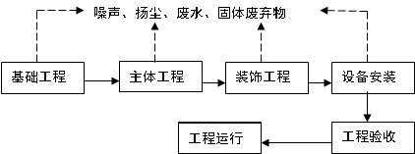

**营运期生产工艺流程**

本项目建成后预计年产 40 万立方米混凝土，搅拌站位于封闭的搅拌车间内，砂石料仓库均为封闭结构、皮带输送机封闭处理。

21

、矿粉

铲车

砂堆场

砂

铲车

进料口

石子堆场

石

进料口

粉尘

粉尘、噪声

计量

计量

计量

计量

计量

终端显示器

外加剂

水槽

砂仓

石仓

水

水泥 、粉煤灰

放料阀

键盘输入

微机控制系统根据选定的配方进行计量并控制各工步工作

传输带

泵

放料阀

螺旋机

配料门

配料门

筒库

|  |  |  |  |
| --- | --- | --- | --- |
| 搅拌站 | | |  |
|  |
| 出料门 | 粉尘、噪声 |  | |

废水

运输车

送建筑施工工地

废水

##### 图 2 营运期工艺流程及产污节点图

**工艺流程说明：**

建设单位合理布置生产单元，项目采取先进生产设备，生产过程中原辅材料工序之间，采取管道输送传递，避免原料传输过程排放粉尘，混凝土搅拌站房为全封闭结构，使无组织粉尘在车间内阻挡沉降。

本项目生产工艺相对比较简单，所有工序均为物理过程，生产时首先将各种原料进行计量配送，然后进行重量配料，之后进行强制配料，强制配料过程采用电脑控制， 从而保证混凝土的品质，之后进行计量泵送入搅拌车，最后送建筑施工工地。

本项目砂、石子提升以皮带输送方式完成。水泥、粉煤灰、矿粉等则以压缩空气吹入筒库，辅以螺旋输送机给水泥秤供料，搅拌用水采用压力供水。

本项目生产过程采用电脑自动控制，水泥：粉煤灰：砂子：石子：外加剂：水重量约按 0.3：0.075：0.69：1.26：0.1：0.18进行配比。1 台搅拌机的容量为 3m3，原料计量配送过程耗时约 30s~1min，搅拌过程耗时 40s~1min，从原料开始计量配送到搅拌车转载满混凝土预计总耗时 6min。

22

##### 污染源分析

（1）施工期主要污染工序

##### 表 16 施工期主要污染工序一览表

|  |  |  |  |
| --- | --- | --- | --- |
| 污染类别 | 污染源名称 | 产生工序 | 主要污染因子 |
| 废气 | 施工扬尘 | 施工过程 | TSP |
| 废水 | 生活污水 | 施工人员生活 | CODCr、NH3-N 等 |
| 施工废水 | 施工过程 | SS |
| 噪声 | 生产设备噪声 | 施工过程 | 噪声 |
| 固废 | 生活固废 | 施工人员生活 | 生活垃圾 |
| 建筑垃圾 | 施工过程 | 废料 |

（2）运营期主要污染工序

##### 表 17 营运期主要污染工序一览表

|  |  |  |  |
| --- | --- | --- | --- |
| 污染类别 | 污染源 | 污染工序 | 污染因子 |
| 废气 | 全厂粉料入库 | 水泥、粉煤灰入筒库过程 | 无组织粉尘 |
| 砂石料堆存和装  卸工序 | 堆存和装卸工序 | 无组织粉尘 |
| 废水 | 职工 | 职工生活办公过程中 | 生活污水（SS、CODCr 等） |
| 生产场地 | 场地、设备、车辆冲洗 | 冲洗废水（SS） |
| 噪声 | 生产过程 | 搅拌机、引风机、提升机等 | 设备噪声 |
| 固废 | 生产过程 | 除尘器 | 收集的粉尘 |
| 试验站 | 试验废混凝 |
| 砂石分离系统 | 废砂石沉渣 |
| 生活过程 | 员工生活 | 生活垃圾 |

23

# 六、项目主要污染物产生及预计排放情况

|  |  |  |  |  |  |  |  |
| --- | --- | --- | --- | --- | --- | --- | --- |
| **内容类型** | **排放源**  **(编号)** | | **污染物名称** | **产生浓度及产生量（单位）** | | **排放浓度及 排放量（单位）** | |
| 大气污染物 | 施工期 | 施工作业 | 扬尘 | 3mg/m3 | 少量 | 1mg/m3 | 少量 |
| 营运期 | 粉料入库 | 有组织粉尘 | — | 271.7t/a | — | 2.717t/a |
| 砂石料堆存、  装卸扬尘 | 无组织粉尘 | — | 0.0066t/a | — | 0.0066t/a |
| 水污染物 | 施工  期 | 生 活 污 水  2.5m3/d | 主要为 SS | 少量 | | 经沉淀后可用作施工场地  降尘用水 | |
| 工程废水 | SS | 少量 | | 经沉淀池处理后回用 | |
| 运营期 | 生活污水 | SS 等 | ——、480t/a | | 0（排入化粪池预处理，然后由附近居民  定期清掏，拉走堆肥） | |
| 生产废水 | SS | 废水量：2510.4t/a SS：1000~3000mg/L、6.88t/a | | 经砂水分离机处理后由三  级池沉淀澄清后回用于厂区车辆冲洗等用水，不外排 | |
| 噪声 | 施工  期 | 项目区 | 施工机械设备及运输车  辆 | 70～90dB(A) | | 厂界：昼间≤70dB(A) ，夜间≤55dB(A) | |
| 运  营期 | 生产区 | 机械噪声 | 60～95dB(A) | | 区域：昼间≤60dB(A) ，夜间≤50dB(A)注：夜间不生产 | |
| 固体废弃物 | 施  工期 | 施工场地 | 建筑垃圾 | 少量 | | 清运处理 | |
| 施工人员 | 生活垃圾 | 25kg/d | | 交由环卫部门回收处理 | |
| 运营期 | 废砂石沉渣 | | 165t/a | | 集中堆放，可回用于生产 | |
| 废混凝土 | | 1.2t/a | | 集中堆放，回收利用 | |
| 生活垃圾 | | 6t/a | | 避雨集中堆放，交由环境卫  生部门运往垃圾处理场进行无害化处理 | |
| **主要生态影响**  本项目投产后主要排放粉尘，粉尘排放后降落在厂址附近环境，不仅影响景观，而且粉尘落在植物叶子上，阻塞植物呼吸气孔，减少吸收光合作用需要的阳光，影响产量。环境污染对植物的间接影响也是比较明显的，主要表现在降低抗病虫害的能力和抗风抗寒能力。混凝土生产中， 大量原辅材料的运进和成品的外运，会使厂址附近交通流量增加。物料运输过程中会有一些粉尘等污染物排放，影响沿路附近环境。 | | | | | | | |

24

# 七、环境影响分析

### 施工期环境影响简要分析：

#### （一）施工期废水环境影响分析

生活污水：项目施工期不设集中食堂、浴池，设置旱厕。施工期民工约 50 人， 按每人每天产生生活污水 0.05m3 计，日产生生活污水 2.5m3/d，主要是盥洗废水，沉淀池处理后用于场地洒水抑尘；旱厕由附近村民定期清运肥田。施工期生活污水不进入水体，不污染地表水体。

施工废水：主要以 SS 污染为主，浓度为 400－1000mg/l，施工单位应设置沉淀池、沉淀处理后回用于施工场地洒水降尘，以减少对环境的污染程度。

#### （二）施工期废气环境影响分析

施工期有少量地面扬尘产生。根据类比调查，扬尘浓度约为3.5mg/m3，会对环境造成一定影响。但因属低矮排放源，影响范围小，时间较短，随施工结束后消除。

为防止和减少施工期间废气和扬尘的污染，施工单位应加强统一、严格规范管理制度和措施。按照国家建筑施工的有关规定，贯彻执行《商丘市蓝天工程行动计划》，采取如下措施：

1. 施工区域周边采取不低于 2.5m 的围墙。
2. 本项目在建设过程中需要使用大量的建筑材料，这些建材在装卸、堆放会产生大量粉尘外逸，施工单位必须加强施工区的规划管理，将建筑材料（主要是黄砂、石子）的堆场定点定位，并采取防尘抑尘措施，如在大风天气，对散料堆场采用水喷淋防尘，并用蓬布遮盖建筑材料。
3. 施工期间泥尘量大，进出施工现场车辆将使地面起尘，因此运输车辆进出的主干道应定期洒水清扫，保持车辆出入口路面清洁、湿润，以减少汽车轮胎与路面接触而引起的地面扬尘污染，并尽量减缓行驶车速。
4. 运输沙、石、水泥、剩余弃土、垃圾的车辆装载高度应低于车箱上沿，不得超高超载。实行封闭运输，以免车辆颠簸撒漏。坚持文明装卸，避免袋装水泥散包；运输车辆装卸完货后应清洗车厢。施工车辆及运输车辆在驶出施工区之前，需作清泥除尘处理，不得将泥土尘土带出工地。

为减少施工期扬尘对周边环境及敏感点影响，本项目施工现场必须满足“6 个

100%”的要求，即施工现场 100%全封闭围挡、土方物料 100%覆盖、工地路面 100%

25

硬化、拆除工程 100%洒水压尘、出工地车辆 100%冲净车轮车身、施工现场长期裸土 100%覆盖或绿化。

采取上述措施后，施工期扬尘对周边影响较小。

#### （三）施工期噪声环境影响分析

建设项目施工期使用的施工机具，如起重机、搅拌机和推土机等，其噪声值在70~90dB 之间；项目应严格按照要求进行施工，施工期间场界噪声满足《建筑施工场界环境噪声排放标准》（GB12523-2011）标准要求。

针对施工期声环境影响，建议采取以下对策措施：

①从声源上控制。建设单位在与施工单位签订合同时，应要求其使用的主要机械设备为低噪声机械设备，对产噪设备采取基础减震措施，同时在施工过程中施工单位应设专人对设备进行定期保养和维护，并负责对现场工作人员进行培训，严格按操作规范使用各类机械。

②合理安排施工时间，不得在夜间（22：00~6：00）进行产生强噪声污染的建筑施工作业。另外，在午间（12：00~14：00）休息时间暂停施工。因施工工艺需要等原因确需连续施工的，必须提前 7 日持有关建设部门出具的确需连续施工证明向环境保护行政主管部门提出申请，经批准后方可施工。经批准夜间建筑施工作业的， 施工单位应当提前 3 日向附近居民公告。公告内容应当包括：本次连续施工起止时间、施工内容、工地负责人及其联系方式、投诉渠道。

③采用距离防护措施，在不影响施工情况下将相对固定的强噪声设备尽量移至施工场地中心，尽量远离西侧杨大庄，减少对其影响。

④在施工的结构阶段，对建筑物的外部采取围挡，减轻施工噪声对外环境的影响。

⑤合理安排施工计划和进度。

⑥施工场所的施工车辆出入现场时应低速、禁鸣。

⑦建设管理部门应加强对施工工地的噪声管理，施工企业也应对施工噪声进行自律，文明施工，避免因施工噪声产生纠纷。

⑧建设与施工单位还应与施工场地附近单位建立良好关系，及时让他们了解施工进度及采取的降噪措施，并取得大家的共同理解。

项目厂房主要为钢结构，无打桩噪声、大型施工设备噪声，且工程量较小，施工期较短。施工期落实上述有效降噪措施后，施工期噪声对周围环境影响较小。

26

#### （四）施工期固废环境影响分析

项目施工期产生的固体废弃物为施工现场的建筑废物和工人生活垃圾。

1. 建筑废物

本项目生产厂房为钢结构厂房，完成土地平整后，地基不需深挖即可建设，建设过程中的挖填方量能基本持平。施工过程建筑垃圾主要包括水泥袋、铁质弃料、木材弃料等。在施工现场应设置临时建筑废物堆放场并进行密闭处理，并作好地面的防渗漏处理；建筑垃圾除部分用于回收，剩余部分堆放达一定量时应及时清运到指定的建筑垃圾场处理。

1. 生活垃圾

施工人员约 50 人，生活垃圾按 0.5kg/人•d 计，日产生垃圾 25kg/d，经环保垃圾袋装收集后，由环卫部门统一运送到垃圾处理场集中处理，可做到清洁处置。

### 项目营运期环境影响分析：

#### （一）水环境影响分析

##### 1.1 废水源强分析

①搅拌机冲洗废水

搅拌机为生产的核心环节，为了防止搅拌机暂停生产后残留的混凝土凝固，每次暂停生产时必须清洗干净，先用高压水枪冲洗加水后再罐体旋转方式清洗。根据生产节奏，本项目搅拌机冲洗次数最多为 2 次/d，冲洗用水量为 1t/（次·台），则本项目搅拌机冲洗废水产生量为 4t/d、960t/a。其中主要污染因子为 SS，SS 产生浓度约为 3000mg/L，则该废水中 SS 产生量 3.6t/a。

②运输车辆清洗废水

运输车辆清洗分为两部分，其中一部分为灌入混凝土外运前清洗一次，清洗方

式采用高压水枪冲洗车辆，用水量为 50kg（/

辆·次）。本项目搅拌车运输容量约为 12m3/

车，则全年运输次数预计为 10000 次，平均运输次数为 34 次/d，产污率按 80%计， 则该部分废水产生量为 1.36t/d、408t/a。

另一部分为运输车辆在每天分批次需集中清洗一次，清洗方式为车辆停在洗车台，通过水管加入一定量的水，加水后驾驶员通过旋转搅拌车罐体清洗搅拌车罐体， 清洗区配备 1 个高压水枪。本项目搅拌车为 5 辆，搅拌车清洗用水量为 0.5t/（辆·d ），产污率按 80%计，则清洗废水产生量为 2t/d、600t/a。

27

综上，运输车清洗废水产生量共 1008t/a，类比同类型生产企业清洗水中 SS 浓度为 3000mg/L，则运输车辆清洗废水中 SS 产生量为 3.02t/a。

③搅拌作业区地面冲洗废水

项目搅拌工作区面积约 387.4m2，冲洗用水量按 1.0t/100m2·d 计，则冲洗用水量为 3.87t/d，排放系数按 0.8 计，作业区地面冲洗预计耗时 20min/次，冲洗废水产生量 3.1t/d、930t/a；该废水的主要水质污染因子为 SS，其浓度约为 1000mg/L，则作业区地面冲洗废水中 SS 产生量为 0.93t/a。

④喷淋用水

本项目在各站房内和厂区道路分别设置喷雾抑尘装置。企业在站房内配备了 110 个、厂区道路设置 40 个喷头用作喷淋抑尘，根据设计资料，本项目喷头流量约在 15～ 20m3/h， 本次取 18m3/h 进行计算，每天平均开启 10min，用水量约 180m3 /a（即

0.6m3/d）。

⑤生活污水

本项目拟有职工 50人，在厂内食宿，其用水量按 0.05t/（人•d）计，年工作日 240 天， 则用水量为2.5t/d，600t/a，产污率按80%计，则项目生活污水产生量为2t/d，480t/a。生活污水排入化粪池，经化粪池预处理后由附近居民定期清掏，用于农田堆肥。

⑥生产用水

根据原辅料配比估算，混凝土用水量为 7.2 万 t/a，平均 300t/d，全部进入产品， 外运拉走，不排放。

28



10.46t/d

10.46t/d

4t/d

4.2t/d

302.24t/d

0.6t/d

0.6t/d

搅拌作业区地面冲洗

喷淋降尘用水

0.84t/d

4t/d

3.36t/d

3.1t/d

蒸发

运输车辆清洗

搅拌机冲洗

10.46t/d

沉淀池

312.7t/d

0.8t/d

302.24t/d

3.9t/d

自来水

300t/d

生产用水

300t/d

产品

##### 图 3 项目水平衡图

农田堆肥

2t/d

2.5t/d

2.5t/d

0.5t/d

隔油池、化粪池

生活用水

本次喷淋用水和生产用水可以全部进入到原料和产品、大气中，主要废水为生产设备、搅拌区地面及运输车辆清洗废水和生活污水。

综上，生产废水总量为 10.46t/d、2510.4t/a，主要污染物为 SS，经砂石分离器+三级清洗沉淀池处理后，全部回用于生产。项目污水沉淀处理后污染物排放情况见表18。

**表 18 废水处理前后排放情况统计表 单位：t/a**

|  |  |  |  |  |  |  |  |
| --- | --- | --- | --- | --- | --- | --- | --- |
| 废水来源 | 产生量 | 污染物 | 产生浓度  (mg/l) | 产生量 | 削减量 | 排放浓度  (mg/l) | 排放量 |
| 搅拌机冲洗 | 960 | SS | 3000 | 2.88 | 2.88 | 0 | 0 |
| 运输车辆清洗 | 1008 | SS | 3000 | 3.02 | 3.02 | 0 | 0 |
| 搅拌作业区地面冲洗 | 936 | SS | 1000 | 0.93 | 0.93 | 0 | 0 |
| 合计 | 2510.4 | / | / | 6.83 | 6.83 | 0 | 0 |

##### 1.2 废水影响

29

①生活污水

根据工程分析，本项目生活污水产生量为 2t/d、480t/a。该部分污水主要为职工生活办公用水，污染物主要为 COD、SS、氨氮、植物油等，经厂区排入化粪池，经化粪池处理后由附近居民定期清掏用于农田堆肥。

②生产废水

本项目生产废水主要为搅拌机冲洗废水、运输车辆清洗废水、作业区地面冲洗废水，冲洗废水产生量为 10.46t/d、2510.4t/a，其主要污染因子为 SS。

评价建议生产区域内应设置排水沟系统和废水沉淀池，保障经沉淀处理后的废水能重复使用，做到零排放。因此本项目需在搅拌工作区、运输车辆清洗区等生产废水产生区域及厂区边界设置导流渠。冲洗废水汇入砂石污水回收设备，经处理后废水中的砂石分离处理重新成为搅拌混凝土的原材料，冲洗废水再进入沉淀池沉淀处理。经处理后的水可重新利用，可作为冲洗用水等生产用水，实现生产用水的循环使用，不外排；沉淀物经泥浆泵抽出，与砂或石拌在一起重新成为原材料。

本项目冲洗废水采用砂石分离+三级清洗沉淀处理后，回用于生产，不外排。综上所述，本项目所产生废水对周围环境影响较小。

##### 生产废水回用可行性分析：

①根据建设部《混凝土拌合用水标准》（JGJ63-89）中第 2.0.5 条指出，“混凝土生产厂及商品混凝土厂设备的洗刷水，可用作拌合混凝土的部分用水”。本项目属于混凝土及砂浆生产企业，参考混凝土及砂浆生产企业的相关结论，本项目生产过程中产生的生产废水采用沉淀系统处理后基本上能达到《混凝土用水标准》

（JGJ63-2006）中的钢筋混凝土用水标准，可用作混凝土及砂浆的用水要求。

②当混凝土配料需要用水时，搅拌楼自动化控制系统自动控制将清水池内的回用水经泵抽至水秤上自动称重，另外新鲜水经称重计量后，两股水按比例进入搅拌机作为混凝土搅拌用水进行使用。回用水通过计量泵均匀的混入新鲜水中，保证了生产用水水质的稳定性。回用水与新鲜水调配后的用水需达到《混凝土用水标准》

（JGJ-2006）中的钢筋混凝土用水标准再使用，具体调配比例还需实验室进行试验后确定。

生产废水收集后采用沉淀系统处理工艺，出水作为冲洗用水等生产用水，实现生产用水的循环使用，零排放，可见本项目生产废水对周围水环境不造成影响。

#### （二）大气环境影响分析

30

本项目建设有混凝土搅拌站房 1 座，内有两条生产线，为全封闭钢结构，全封闭结构砂石骨料仓库为两条生产线提供骨料。本评价分别对各产污环节废气进行分析。

##### 2.1 废气源强分析

本项目大气污染物主要为水泥、粉煤灰、矿粉入库过程中产生的粉尘；原料下料及搅拌系统产生的粉尘；砂石料堆存、装卸产生的扬尘；砂石原料输送产生的粉尘；运输车辆动力起尘。

① 水泥、粉煤灰、矿粉入库过程中产生的粉尘

本项目水泥、粉煤灰、矿粉均采用筒库料仓储存，设有 4 个粉料仓（水泥 2 个，

粉煤灰 2 个），每个筒库料仓顶部配置 1 台袋式除尘器，共 4 台除尘器。水泥、粉煤灰通过槽罐车运输进厂，由槽罐车自带的空压机打入筒库，此时产生的含尘废气由筒库顶部的自带袋式除尘器净化处理。粉尘经除尘器处理后通过管道由一根15米排气筒排出。

项目水泥用量为 9 万t/a，粉煤灰用量为 4 万t/a，分别贮存在生产线的 4 个200t 筒库中。根据第一次全国污染源普查水泥制品制造业工业污染源污染物产生量和排放量的核算办法，粉尘产生量 2.09kg/t 粉料。

据此计算，项目水泥、粉煤灰、矿粉入库过程中产生粉尘产生量 271.7t/a，布袋除尘器设计除尘效率为 99%，除尘后粉尘有组织排放量约为 2.717t/a，由15m高排气筒排放有组织排放。

②原料下料及搅拌系统产生的粉尘

本项目采用电脑计量物料，粉状物料采用先进轨道封闭输送方式，石子、砂等骨料采用封闭式输送带输送，避免下料时激起粉尘；项目采用封闭式搅拌机，该工序不外排粉尘。

③ 砂石料堆存、装卸产生的扬尘

项目设一座全封闭结构砂石料仓库为两条生产线提供原料，砂石配料仓采取全封闭地垄式料仓。砂石料仓的主要环境问题是砂石骨料中粒径较小的砂粒在机械装载或卸载过程中起尘，对大气环境造成污染；配料地垄式料仓起尘主要是料仓内下料斗下料过程中产生的粉尘，由于配料料仓均位于地下，且为全封闭性结构，粉尘产生后可自然沉降下来，收集后回用于骨料中，此部分粉尘产生情况对外环境影响较小。

31

汽车装卸料时起尘量采用山西环保科研所、武汉水运工程学院提出的经验公式进行估算，公式如下：

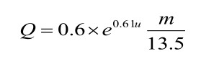

式中：Q——汽车装卸料起尘量，g/次；

u——平均风速，项目位于车间内，取 0m/s； m——汽车装卸料量，取 40t/次。

0.6——为修正系数（物料粒径＞2cm，密度比煤大时取值）

公式适用条件：天气良好，无任何洒水降尘措施前提下，物料粒径>2cm，密度较煤大的物料卸载。上述公式资料来源：《西北铀矿地质》2005 年 10 月第 21 卷第

2 期《无组织排放源常用分析与估算方法》一文。

经计算，本项目骨料装卸粉尘污染物产生情况见表 19。

##### 表 19 项目骨料装卸粉尘污染物排放情况一览表

|  |  |  |  |  |
| --- | --- | --- | --- | --- |
| 项目 | 装卸料量（万 t/a） | 装卸料次数(次/a) | 起尘量(t/a) | 速率(kg/h) |
| 骨料（石子、砂石） | 24 | 6000 | 0.0066 | 0.0028 |

④砂石原料输送产生的粉尘

本次项目骨料砂、砂石输送至搅拌机过程：先通过平胶带输送至斜胶带，再通过斜胶带输送至预加料斗，再通过预加料斗投至搅拌机。其中平胶带、斜胶带输送骨料过程中将产生粉尘，平胶带输送系统位于地下，斜胶带输送系统 1/4 位于地下， 3/4 位于地上，而斜胶带采用全封闭廊道结构，故在骨料输送过程中产生的粉尘均可在平、斜胶带机停车过程中沉降下来，收集后亦可回用于生产，此粉尘对外环境影响较小。

⑤运输车辆动力起尘

车辆运输扬尘与厂区道路清洁程度有关，难以定量估算。建设单位沿厂区道路分别安装喷雾降尘装置，同时进出厂车辆进行清洗，严格管理条件下，运输车辆动力起尘量小。

综上，混凝土搅拌生产线主要产尘环节为水泥、粉煤灰入库过程中产生的粉尘、砂石料堆存、装卸产生的扬尘，均在车间内无组织排放。根据建设单位环保设备安装设计，拟在站房内原料堆放区、投料口等附近安装喷雾降尘装置，对车间内粉尘

32

|  |  |  |  |  |  |  |  |  |  |  |  |  |  |  |  |  |  |  |  |  |  |  |  |  |  |  |  |  |  |  |  |  |  |  |  |  |  |  |  |  |  |  |  |  |  |  |  |  |  |  |  |  |  |  |  |  |  |  |  |  |  |  |  |  |  |  |  |  |  |  |  |  |  |  |  |  |  |  |  |  |  |  |  |  |  |  |  |  |  |  |  |  |  |  |  |  |  |  |  |  |  |  |  |  |  |  |  |  |  |  |  |  |  |  |  |  |  |  |  |  |  |  |  |  |  |  |  |  |  |  |  |  |  |  |  |  |  |  |  |  |  |  |  |  |  |  |  |  |  |  |  |  |  |  |  |  |  |  |  |  |  |  |  |  |  |  |  |  |  |  |  |  |  |  |  |  |  |  |  |  |  |  |  |  |  |  |  |  |  |  |  |  |  |  |  |  |  |  |  |  |  |  |  |  |  |  |  |  |  |  |  |  |  |  |  |  |  |  |  |  |  |  |  |  |  |  |  |  |  |  |  |  |  |  |  |  |  |  |  |  |  |  |  |  |  |  |  |  |  |  |  |  |  |  |  |  |  |  |  |  |  |  |  |  |  |  |  |  |  |  |  |  |  |  |  |  |  |  |  |  |  |  |  |  |  |  |  |  |  |  |  |  |  |  |  |  |  |  |  |  |  |  |  |  |  |  |  |  |  |  |  |  |  |  |  |  |  |  |  |  |  |  |  |  |  |  |  |  |  |  |  |  |  |  |  |  |  |  |  |  |  |  |  |  |  |  |  |  |  |  |  |  |  |  |  |  |  |  |  |  |  |  |  |  |  |  |  |  |  |  |  |  |  |  |  |  |  |  |  |  |  |  |  |  |  |  |  |  |  |  |  |  |  |  |  |  |  |  |  |  |  |  |  |  |  |  |  |  |  |  |  |  |  |  |  |  |  |  |  |  |  |  |  |  |  |  |  |  |  |  |  |  |  |  |  |  |  |  |  |  |  |  |  |  |  |  |  |  |  |  |  |  |  |  |  |  |  |  |  |  |  |  |  |  |  |  |  |  |  |  |  |  |  |  |  |  |  |  |  |  |  |  |  |  |  |  |  |  |  |  |  |  |  |  |  |  |  |  |  |  |  |  |  |  |  |  |  |  |  |  |  |  |  |  |  |  |  |  |  |  |  |  |  |  |  |  |  |  |  |  |  |  |  |  |  |  |  |  |  |  |
| --- | --- | --- | --- | --- | --- | --- | --- | --- | --- | --- | --- | --- | --- | --- | --- | --- | --- | --- | --- | --- | --- | --- | --- | --- | --- | --- | --- | --- | --- | --- | --- | --- | --- | --- | --- | --- | --- | --- | --- | --- | --- | --- | --- | --- | --- | --- | --- | --- | --- | --- | --- | --- | --- | --- | --- | --- | --- | --- | --- | --- | --- | --- | --- | --- | --- | --- | --- | --- | --- | --- | --- | --- | --- | --- | --- | --- | --- | --- | --- | --- | --- | --- | --- | --- | --- | --- | --- | --- | --- | --- | --- | --- | --- | --- | --- | --- | --- | --- | --- | --- | --- | --- | --- | --- | --- | --- | --- | --- | --- | --- | --- | --- | --- | --- | --- | --- | --- | --- | --- | --- | --- | --- | --- | --- | --- | --- | --- | --- | --- | --- | --- | --- | --- | --- | --- | --- | --- | --- | --- | --- | --- | --- | --- | --- | --- | --- | --- | --- | --- | --- | --- | --- | --- | --- | --- | --- | --- | --- | --- | --- | --- | --- | --- | --- | --- | --- | --- | --- | --- | --- | --- | --- | --- | --- | --- | --- | --- | --- | --- | --- | --- | --- | --- | --- | --- | --- | --- | --- | --- | --- | --- | --- | --- | --- | --- | --- | --- | --- | --- | --- | --- | --- | --- | --- | --- | --- | --- | --- | --- | --- | --- | --- | --- | --- | --- | --- | --- | --- | --- | --- | --- | --- | --- | --- | --- | --- | --- | --- | --- | --- | --- | --- | --- | --- | --- | --- | --- | --- | --- | --- | --- | --- | --- | --- | --- | --- | --- | --- | --- | --- | --- | --- | --- | --- | --- | --- | --- | --- | --- | --- | --- | --- | --- | --- | --- | --- | --- | --- | --- | --- | --- | --- | --- | --- | --- | --- | --- | --- | --- | --- | --- | --- | --- | --- | --- | --- | --- | --- | --- | --- | --- | --- | --- | --- | --- | --- | --- | --- | --- | --- | --- | --- | --- | --- | --- | --- | --- | --- | --- | --- | --- | --- | --- | --- | --- | --- | --- | --- | --- | --- | --- | --- | --- | --- | --- | --- | --- | --- | --- | --- | --- | --- | --- | --- | --- | --- | --- | --- | --- | --- | --- | --- | --- | --- | --- | --- | --- | --- | --- | --- | --- | --- | --- | --- | --- | --- | --- | --- | --- | --- | --- | --- | --- | --- | --- | --- | --- | --- | --- | --- | --- | --- | --- | --- | --- | --- | --- | --- | --- | --- | --- | --- | --- | --- | --- | --- | --- | --- | --- | --- | --- | --- | --- | --- | --- | --- | --- | --- | --- | --- | --- | --- | --- | --- | --- | --- | --- | --- | --- | --- | --- | --- | --- | --- | --- | --- | --- | --- | --- | --- | --- | --- | --- | --- | --- | --- | --- | --- | --- | --- | --- | --- | --- | --- | --- | --- | --- | --- | --- | --- | --- | --- | --- | --- | --- | --- | --- | --- | --- | --- | --- | --- | --- | --- | --- | --- | --- | --- | --- | --- | --- | --- | --- | --- | --- | --- | --- | --- | --- | --- | --- | --- | --- | --- | --- | --- | --- | --- | --- | --- | --- | --- | --- | --- | --- | --- | --- | --- | --- | --- | --- | --- | --- | --- | --- | --- | --- | --- | --- | --- | --- | --- | --- | --- | --- | --- | --- | --- | --- | --- | --- | --- | --- | --- | --- | --- | --- | --- | --- | --- | --- | --- | --- | --- | --- | --- | --- | --- | --- | --- | --- | --- | --- | --- | --- | --- | --- | --- | --- | --- |
| 有良好的抑尘效果，同时车间封闭阻挡也有一定降尘效果，但具体降尘效率难以确定，本评价按全部排放进行分析。  混凝土生产线粉尘排放量见下表。  **表 20 废气产生排放情况**   |  |  |  |  |  |  | | --- | --- | --- | --- | --- | --- | | 产污单  元 | 粉尘污染源工序 | 产生量  （t/a） | 有组织排放量  （t/a） | 无组织排放量  （t/a） | 治理措施 | | 混凝土生产线 | 水泥、粉煤灰、  矿粉入库粉尘 | 271.7 | 2.717 | 0 | 布袋除尘器、车间内喷  雾、车间封闭阻挡 | | 砂石料堆存、装  卸扬尘 | 0.0066 | 0 | 0.0066 | 车间内喷雾、车间封闭  阻挡 | | 合计 | | 272.36 | 2.717 | 0.0066 | / |   **2.2 废气影响分析**  **（1）污染源参数及评价等级确定**  根据《环境影响评价技术导则-大气环境》（HJ2.2-2018），按照估算模式AERSCREEN模式，依据上述公式进行评价等级确定，其中污染物计算参数如下。  本评价因子和评价标准见下表20。  **表21 本项目评价因子和评价标准**   |  |  |  |  |  | | --- | --- | --- | --- | --- | | 序号 | 评价因子 | 平均时段 | 标准值/ μg/m3 | 标准来源 | | 1 | TSP | 24h平均 | 3001 | 《环境空气质量标准》(GB3095-2012)二级 |   本项目估算模型参数如下表：  **表22 本项目估算模型参数**   |  |  |  | | --- | --- | --- | | 参数 | | 取值 | | 城市/农村选项 | 城市/农村 | 农村 | | 人口数（城市选项时） | —— | | 最高环境温度/℃ | | 41.6 | | 最低环境温度/℃ | | -17.8 | | 土地利用类型 | | 草地 | | 区域湿度条件 | | 中等湿度 | | 是否考虑地形 | 考虑地形 | 否 | | 地形数据分辨率/m | —— | | 是否考虑岸线熏烟 | 考虑岸线熏烟 | 否 | | 岸线距离/km | —— | | 岸线方向/° | —— |   本项目有组织排放污染源参数表如下表22，无组织排放污染源参数见表23。  **表23 本项目有组织排放计算参数表**   |  |  |  |  |  |  |  |  |  |  |  |  | | --- | --- | --- | --- | --- | --- | --- | --- | --- | --- | --- | --- | | 点源  编号 | 污染物 | X坐标 | Y坐标 | 排气筒底部海拔高度 | 排气筒高度 | 排气筒  内径 | 烟气流速 | 烟气温度 | 年排放小时数 | 排放工况 | 污染物排放速率 | | H | D | V | T | Hr | CON | | m | m | m | m/s | ℃ | h | —— | kg/h | | P1 | 颗粒物 | 116.484143 | 32.873856 | 11 | 15 | 0.6 | 21.45 | 25 | 1920 | 连续 | 1.0 |   **表24 本项目无组织排放计算参数表**   |  |  |  |  |  |  |  |  |  |  |  |  |  | | --- | --- | --- | --- | --- | --- | --- | --- | --- | --- | --- | --- | --- | | 污染物  名称 | 面源  编号 | 面源名称 | 面源起始点 | | 海拔  高度 | 面源  长度 | 面源  宽度 | 与正北夹角 | 面源初始排放高度 | 年排放小时数 | 排放  工况 | 排放速率 | | X坐标 | Y坐标 | | Code | Name | XS | YS | H0 | Ll | LW | Arc | H | Hr | Cond | Q | | 颗粒物 | M1 | 生产厂房 | 116.484143 | 32.873856 | 12 | 58 | 38 | -5 | 10 | 1920 | 连续 | 0.003 |   根据《环境影响评价影响导则 大气环境》（HJ2.2-2018），采用AERSCREEN模式进行大气进行预测，有组织废气排放估算结果见表24、25，无组织废气排放环境影响预测结果见表26。  **表25项目有组织排放污染物估算模式预测结果**   |  |  |  | | --- | --- | --- | | **距源中心下风向距离D（m）** | **排气筒** | | | **粉尘** | | | **预测浓度（mg/m3）** | **占标率（%）** | | 10 | 0.0004103 | 0.21 | | 15 | 0.0004103 | 0.21 | | 25 | 0.0004672 | 0.23 | | 50 | 0.0004661 | 0.23 | | 75 | 0.0004065 | 0.2 | | 100 | 0.0003932 | 0.2 | | 125 | 0.0003394 | 0.17 | | 150 | 0.0002851 | 0.14 | | 175 | 0.0002392 | 0.12 | | 200 | 0.0002022 | 0.1 | | 225 | 0.0001726 | 0.09 | | 250 | 0.0001488 | 0.07 | | 275 | 0.0001318 | 0.07 | | 300 | 0.0001342 | 0.07 | | 下风向最大浓度（Dmax） | 0.0004672 | 0.23 | | D10%最远距离 | / | |   有组织预测结果表明：  P1排气筒粉尘下风向最大浓度0.0004672mg/m3，占标率为0.23**%**小于1%。对周围大气环境影响较小。  **表26 无组织估算模型预测结果一览表**   | **距源中心下风向距离（m）** | **粉尘** | | | --- | --- | --- | | **预测浓度（mg/m3）** | **占标率（%）** | | 25 | 0.0008221 | 0.0913492 | | 50 | 0.0018128 | 0.2014285 | | 75 | 0.0037214 | 0.4134920 | | 100 | 0.0033485 | 0.3720634 | | 125 | 0.002889 | 0.3210317 | | 150 | 0.0024728 | 0.2747619 | | 175 | 0.0022621 | 0.2513492 | | 200 | 0.0026786 | 0.2297619 | | 225 | 0.001885 | 0.2094444 | | 250 | 0.0017192 | 0.1910317 | | 275 | 0.0015721 | 0.1746825 | | 300 | 0.0014421 | 0.1602380 | | **最大浓度及占标率** | **0.0037214** | **0.4134920** | | **距离（m）** | **76** | |   由上述预测结果可知，本项目污染物排放最大地面浓度为0.0037214mg/m3，占标率1%＜Pmax＜10%，大气环境评价工作等级为二级，不进行进一步预测。  **大气防护距离计算**  根据《环境影响评价技术导则 大气环境》（HJ2.2-2018）的规定，本项目评价等级为二级，故不设置大气环境防护距离。  **卫生防护距离**  卫生防护距离是指产生有害因素的部门（车间或工段）的边界至居住区边界的最小距离。依据《制定地方大气污染物排放标准的技术方法》（GB/T13201-91）对本项目大气污染物排放卫生防护距离进行了计算。计算公式如下：    式中：Cm——标准浓度限值（mg/m3）； QC——工业企业有害气体排放量可以达到的控制水平（kg/h）； L——工业企业所需卫生防护距离，指无组织排放源所在的生产单元(生产区、车间或工段)与居住区之间的距离（m）； γ——有害气体排放源所在生产单元的等效半径（m），可按生产单元占地面积S换算：r=(S/π)0.5； A、B、C、D——计算系数。  **表27卫生防护距离计算系数表**   |  |  |  |  |  |  |  |  |  |  |  |  | | --- | --- | --- | --- | --- | --- | --- | --- | --- | --- | --- | --- | | 计算系数 | 5年平均风速(m/s) | 卫生防护距离L(m) | | | | | | | | | | | L≤1000 | | | 1000＜L≤2000 | | | | L＞2000 | | | | 工业大气污染源构成类别 | | | | | | | | | | | Ⅰ | Ⅱ | Ⅲ | | Ⅰ | Ⅱ | Ⅲ | Ⅰ | Ⅱ | Ⅲ | | A | ＜2 | 400 | 400 | 400 | | 400 | 400 | 400 | 80 | 80 | 80 | | 2～4 | 700 | 470 | 350 | | 700 | 470 | 350 | 380 | 250 | 190 | | ＞4 | 530 | 350 | 260 | | 530 | 350 | 260 | 290 | 190 | 140 | | B | ＜2 | 0.01 | | | | 0.015 | | | 0.015 | | | | ＞2 | 0.021 | | | | 0.036 | | | 0.036 | | | | C | ＜2 | 1.85 | | | | 1.79 | | | 1.79 | | | | ＞2 | 1.85 | | | | 1.77 | | | 1.77 | | | | D | ＜2 | 0.78 | | | | 0.78 | | | 0.57 | | | | ＞2 | 0.84 | | | | 0.84 | | | 0.76 | | |   根据项目污染物排放情况，由公式计算确定本项目无组织排放污染物需要设置的卫生防护距离，计算结果见表28。  **表28 无组织排放单元废气的卫生防护距离计算结果**   |  |  |  |  |  |  |  | | --- | --- | --- | --- | --- | --- | --- | | 面源名称 | 排放因子 | 源强kg/h | 标准  （mg/m3） | 面积（m2） | L(m) | 提级后 | | 生产厂房 | 颗粒物 | 0.003 | 0.9 | 2204 | 1.66 | 100m |   根据计算，产生有害气体无组织排放单元的卫生防护距离小于50m，根据《制定地方大气污染物排放标准的技术方法》(GB/T13201-91)中的规定，产生有害气体无组织排放单元的防护距离小于100m时，其级差为50m，但当按两种或两种以上的有害气体的卫生防护距离在同一级别时，其卫生防护距离应提高一级。按照上述规定，项目生产厂房需设置50m卫生防护距离。  综上，设置以生产厂房为边界的向外50m范围为最终的卫生防护距离。根据现场勘查，项目厂区四周50m范围内无敏感目标，建设项目环境防护距离范围内无居民住宅、学校、医院等环境敏感目标，能够满足卫生防护距离的要求。本次环评要求，今后在防护距离范围内不得新建居民住宅、学校、医院等环境敏感目标。  项目卫生防护距离包络图见附图 4。 （三）声环境影响分析噪声源强 该项目主要的噪声源为搅拌机、运输车辆、铲车、皮带输送机、各种泵类等， 噪声级在 75～95dB(A)之间。本次工程主要设备噪声治理措施见下表。 表29 项目噪声产排情况一览表  |  |  |  |  |  |  | | --- | --- | --- | --- | --- | --- | | 序号 | 设备名称 | 产生源强  dB （A） | 治理措施 | 运转  方式 | 治理后源强  dB （A） | | 1 | 搅拌机 | 85 | 设在搅拌楼内；搅拌站内部定期检查，保证设备正常运转 | 连续 | 70 | | 2 | 运输车辆 | 80 | 降低车速、禁止鸣笛 | 间歇 | 75 | | 3 | 皮带输送机 | 75 | 滚轴定期加润滑油 | 间歇 | 65 | | 4 | 水泵 | 80 | 安装减震基础并置于专用的设备  房 | 连续 | 65 | | 5 | 铲车 | 80 | 低速行驶，控制作业时间 | 连续 | 75 | | 6 | 空压机 | 95 | 设置隔声罩 | 间歇 | 80 |  * 1. **噪声预测模式**   声环境影响预测模式如下：  *L*  *L*0  20 lg*r* / *r*0   式中：  L 受声点的声压级，dB(A)；  L0 声源源强，dB(A)；  r 声源与受声点之间的距离，m；  r0 距噪声源距离，取 1m；  声压级合成模式：  *L*12*n* 10 lg10*Li* /10     10*Ln* /10   式中：Li、Ln ——分别为各声源到达受声点时的声级值，dB(A)；  采用减震、隔音一般可达到 15-20dB(A)的隔声量，墙壁隔音、距离衰减可达到15-20dB(A)的降噪量。根据《环境影响评价技术导则-声环境》（HJ2.4-2009）评价方法和评价量的规定，按上述预测模式，预测结果见下表。  **表30**  **厂界环境噪声预测结果** 单位：dB（A）   |  |  |  |  | | --- | --- | --- | --- | | 测点 | 贡献值 | 标准值 | | | 昼间 | 夜间 | | 东厂界 | 45 | 60 | 50 | | 南厂界 | 48 | | 西厂界 | 46 | | 北厂界 | 49 | | 岭头村 | 49 |   该项目夜间不生产，由预测结果可知，项目生产时噪声对四周厂界的噪声贡献值均满足《工业企业厂界环境噪声排放标准》（GB12348-2008）中 2 类区标准要求。  故项目运行噪声对周围村庄的居民影响不大。 （四）固废环境影响分析 本项目粉料筒库粉尘除尘器收集后，直接作为原料会用于生产工艺，不再分析其产生量。固体废物主要有清洗废水产生的沉淀物、试验产生的废混凝土等一般固废，以及职工生活垃圾。  ①项目搅拌机清洗和搅拌运输车清洗废水产生的沉淀物  主要为砂石及沉渣，搅拌机清洗砂石产生量为 0.1t/台·次、沉渣产生量为 0.05t/ 台·次，搅拌运输车清洗砂石产生量为 0.05t/辆·次、沉渣产生量为 0.03t/辆·次。经计算，经砂石分离机+三级清洗沉淀水池进行分离，分类处置。项目清洗废水分离出的砂石 105t/a，其余沉渣约 60t/a。  ②试验产生的废混凝土：项目混凝土有抽检试验要求，该过程中会产生废混凝土，类比同类企业，产生量约为 1.2t/a。  ③生活垃圾  员工日常生活过程产生生活垃圾，员工人数 50人，员工年工作日 240 天，按生活垃圾产生量 0.5kg/人·d 计算，全厂生活垃圾产生总量为 6t/a。生活垃圾属于一般固体废物，只要做到避雨集中堆放，交由环境卫生部门运往垃圾处理场进行无害化处理，对环境影响不大。  固体废物产生与处置情况见下表。 表31 全厂固体废物产生情况和处置途径 单位 t/a  |  |  |  |  | | --- | --- | --- | --- | | **固体废物名称** | **产生量** | **性质** | **处置途径** | | 废砂石沉渣 | 165 | 一般固废 | 集中堆放，可回用于生产 | | 废混凝土 | 1.2 | 一般固废 | 集中堆放，回用于生产 | | 生活垃圾 | 6 | 一般固废 | 避雨集中堆放，交由环境卫生部门运往垃圾处理场进行无害化处理 |   综上所述，本项目营运期产生的各种固体废物均能得到妥善的处理和处置，不会对周围环境造成二次污染。 （五）环境风险简要分析 本项目搅拌站生产线项目，不涉及易燃、易爆等危险化学品，不存在爆炸、火灾、泄漏等环境风险。主要环境风险为除尘器失效或粉状原料输送管道破裂引起的粉尘污染。当除尘器或管道出现事故停机时，粉尘便直接向空气中排放，其粉尘浓度超过正常排放浓度许多倍。实际上，当除尘器失效或管道破裂时，其排放的粉尘浓度相当高，肉眼均可看见，既可知道除尘器失效或管道破裂，应立即采取处理措施，如没有备用除尘器，则应立即停产检修，不可能也不允许在除尘器除尘失效或管道破裂时的情况下继续生产。 （六）清洁生产简要分析  1. 1、生产工艺及设备要求   设备作为技术的具体体现，在生产过程中具有重要的作用，先进的设备具有耗能少原材料利用率高、污染物产量少的优点，是清洁生产选择对象。根据查阅《产业结构调整目录（2011 年本）》（修正），本项目主要生产设备大部分为国产定型设备，主要生产设备无国家明令淘汰的项目，不属于淘汰类中落后生产工艺设备，因此，项目所使用的设备能满足清洁生产要求。   1. 2、 资源能源利用指标   物耗、能耗属于资源指标，原料消耗的控制的程度均可能导致废弃物的增多  因此，物耗、能耗是衡量一个企业清洁生产水平的重要方面。本项目采用先进的设备，采用砂石、水泥、粉煤灰等为原料，在生产工艺中优化物耗、能耗。本项目生产过程中产生的粉尘集中收集后可回用于生产系统，做进一步的利用，因此，本项目的清洁水平能达到国内清洁生产一般水平。   1. 3、 产品指标   本项目外购的原料与水及外添加剂混合后，经搅拌机进行加工，加工后可由罐车运至施工场地直接用于工程，无单独包装，且项目生产的产品不属于国家限制性、淘汰类生产的项目。   1. 4、污染物产生指标   ①废水：工业场地生产、生活水除自然损耗外综合利用率为 100%，满足清洁生产的要求；  ②废气：项目水泥、粉煤灰等原料运输均采用水泥罐车运输，入库时采用气体输送方式封闭式入库，同时采用除尘器对产生的粉尘进行收集，减少了生产过程中的粉尘量，砂石皮带输送采用全封闭的方式，减少了输送过程中粉尘的产生量。  如果采取以上措施，将有效降低粉尘对周围环境的污染程度，满足清洁生产要求。  ③噪声：设计对厂区的高噪声设备采取减振、隔声、绿化等降噪措施，评价建议运输车辆在经过村庄时应该减速慢行，满足清洁生产要求。  ④废物回收率：生产过程中产生粉尘集中收集后可作为原料利用，粉尘回收率为 99.5%。   1. 5、 废物回收指标   生产过程中产生粉尘集中收集后可作为原料利用，粉尘回收率为 99 %；生产中产生的清洗废水经砂石处理器处理和沉淀后，可回用于生产，不外排；生产中产生测试废混凝土可用于区域道路的铺设，均能综合利用。  综上所述，本项目符合清洁生产要求，其清洁生产水平在国内企业中处于一般水平。 （七）项目平面布局合理性分析 本项目生产区各功能区布置集中，相互衔接，既避免了相互影响，又有利于组织生产减少物料、成品运输的距离；主要噪声源及无组织粉尘源搅拌（车间）楼， 位于厂区中部，砂石料仓库可以起到隔声降噪作用，降低噪声对周边环境影响，所在地用地符合凤台县钱庙乡用地总体规划。  **（八）选址可行性分析**  项目位于淮南市凤台县钱庙乡岭头村东队北侧、圩西村东北侧，根据凤台县钱庙乡村镇建设管理所所出具的土地证明（见附件 3），项目用地性质为建设用地，符合用地政策。  综上，本项目选址合理可行。   |  |  |  |  |  |  | | --- | --- | --- | --- | --- | --- | | **（九）环保投资与“三同时”验收一览表**  项目污染防治措施的投资费用预计为 49 万元，具体见表 30。  **表 32 项目环保投资及污染防治措施一览表** | | | | | | |  | 项目 | | 环保措施 | 环保投资  （万元） |  | |  | 施工期 | 废气 | 施工场地定时洒水降尘；运输车辆减速慢行，并覆盖篷布防止粉状物料洒落；临时道路压实处理，对施工车辆进行冲洗等 | 7 |  | | 废水 | 施工人员生活盥洗水洒水抑尘；施工废水设立沉淀池处理后回用； | 2 |  | | 噪声 | 尽量采用低噪声机械，运输车辆减速慢行；合理安排施工时间，夜间应停止施工，加强管理；施工区域设置封闭围挡 | 5 |  | | 固废 | 生活垃圾集中收集定期清运至垃圾填埋场；建筑固废定期运  至城市管理部门制定地点 | 2 |  | |  | 营运期 | 废水 | 生产废水：砂石分离+三级沉淀池；生活污水：经厂区排入化粪池，经化粪池处理后由附近居民定期清掏  用于农田堆肥 | 7 |  | | 废气 | 全厂车辆、堆场扬尘：地面硬化、堆场位于封闭站房内、车间内及厂区道路两侧安装喷淋装置； 皮带输送粉尘：传送带封闭；粉料入库工序：每个筒库料仓顶部配置 1 台袋式除尘器，共4 台除尘器，通过管道连接有一根15米的排气筒排放。 | 18 |  | | 噪声 | 高噪声设备安装减振基础、设置隔声减震措施 | 2 |  | | 固废 | 生活垃圾：垃圾收集桶收集后由环卫部门清运  废混凝土：直接回收利用  废砂石沉渣：收集后回用于生产  除尘器收集的粉尘：收集后回用于生产 | 1 |  | |  | 其  他 | 绿化 | 厂区四周种植高大绿化树木，厂区内部空地种植绿化带 | 5 |  | |  | 合 计 | | | 49 |  | |
| 本项目总投资 3180 万元，环保投资49万元，所占比例为 1.5%。  **表 33 环保措施“三同时”验收一览表**   |  |  |  |  | | --- | --- | --- | --- | | 项目内容 | 产生部位 | 验收内容 | 环保验收标准 | | 废气 | 全厂车辆、堆场扬尘 | 道路地面硬化、堆场位于封闭站房内、车间内及厂  区道路两侧安装喷淋装置 | 满足《大气污染物综合排放标准》（GB16297-1996）相关标准限值；《水泥工业大气污染物排放标准》  （GB4915-2013）中标准排放 | | 混凝土搅拌站粉料入库工序 | 全厂 4 个筒库，共 4 台除尘器，通过管道连接由一根15米的排气筒排放。 | | 皮带运输扬尘 | 皮带密封 | | 废水 | 冲洗废水 | 砂石分离机+三级清洗沉  淀水池处理 | 综合利用，不外排 | | 生活污水 | 经厂区排入化粪池，经化粪池处理后由附近居民定期清掏用于农田堆肥 | 综合利用，不外排 | | 噪声 | 机械噪声 | 设置基础减振设施，夜间不作业 | 满足《工业企业厂界环境噪声排放标准》（GB12348-2008）2  类标准 | | 固废 | 生活垃圾 | 垃圾收集桶 | 由相关环卫部门清运 |   **（十）环境管理与监测计划**  （1）环境管理目的  环境管理是按照国家、省和市有关环境保护法规，进行环境管理，接受地方主管环保部门的监督，制定环保规划和目标，环境管理是环境保护工作的重要内容之一，也是企业管理的重要组成部分，利用行政、经济、技术、法律、教育等手段， 对企业生产、经营发展、环境保护的关系进行协调，以达到环境效益与经济效益、社会效益相统一，实现可持续发展目标。  实践证明：大量的环境问题是由于缺乏对环境的企业管理造成的，如果没有健全的环境管理制度，很难保证建设项目不对环境造成污染，所以本环评要求建设单位要建立完善的环境管理和监控体系，将其列入议事日程，对生产过程中产生的或可能发生的环境问题进行深入细致的研究，制定合理的污染治理方案，使环保措施落到实处并真正发挥效用，将环境风险降到最低，达到环境保护的目的。项目环境   1. 管理主要有环境监理、环境监测及竣工环境保护验收几个方面： 2. （2）环境管理工作内容   本项目无论建设期或运行期均会对临近环境产生一定的影响，必须通过环境措施来减缓和消除不利的环境影响。为了保证环保措施的切实落实，使项目的社会、经济和环境效益得以协调发展，必须加强环境管理，使项目建设符合国家要求经济建设、社会发展和环境建设的同步规划、同步发展和同步实施的方针。根据《中华人民共和国环境保护法》，建设单位必须把环境保护工作纳入计划，建立环境保护责任制度，采取有效措施，防治或减轻生产活动中产生的污染危害及对生态环境造成的破坏。   1. （3）管理工作内容   ①根据《中华人民共和国环境保护法》、《中华人民共和国固体废物污染防治法》、《地表水环境质量标准》（GB3838-2002）、《污水综合排放标准》（GB8978-1996）、《环境空气质量标准》（GB3095-2012）、《大气污染物综合排放标准》（GB16297-1996） 等，对本工程的环境保护工作进行全面的监督及管理。  ②对治理污染物的各种处理设备的正常工作状态进行监督管理，对项目区域的自然和生态环境进行保护。  ③对工程产生的污染物及处置情况进行监督、管理。  ④对施工活动进行监督、管理，提出恢复措施，并将此要求纳入施工招标合同， 签订相关协议。   1. （4）管理机构及职责   地方环保部门：接受淮南市环境保护局的工作指导，监督建设单位执行有关环保法规标准，协调各部门之间的环境保护工作；负责环境保护的施工检查和监督工作，检查和监督环保设施的运行情况；指导地方环境监测站对项目区域内进行定期环境监督和排污监测，监督建设单位实施环保工作计划负责向睢阳区环境保护局报告项目的 环境保护工作情况。  建设单位：接受各级环保机构的监督；对项目区入驻企业实行容易监管；执行环保法规、落实环境影响评价、设计与环保工作计划中的各项环保措施；保证环保设施的正 常运转，设立环保管理机构和监督机构、人员，对项目排污进行日常监测， 建立污染源档案定期报告环保局。   1. （5）环境管理   项目业主应设专人负责营运期环境保护工作，管理人员要经过专业培训合格后才能上岗。管理内容包括：  ①根据《中华人民共和国环境保护法》、《水泥工业大气污染物排放标准》  （GB4915-2013）、《工业企业厂界环境噪声排放标准》（GB12348-2008）、《中华人民共和国固体废物污染防治法》等，对本工程的环境保护工作进行全面的监督及管理。  ②加强环保宣传，设置公益告示栏，尽量提高人们的环境意识，使其主动爱护区域内的一草一木和环境卫生。  ③对项目环保设施进行管理。项目内控制大气环境、水环境、声学环境、固体废弃物污染的重要设施，只有这些系统运转正常，才能保证区域内污染物达标排放。环 保设施的保养、维修应制度化，保证设备的正常运转。  （6）环境监测  项目大气污染物、生活污水、排放的噪声如出现异常情况，应及时请当地环保部门监测，采取控制措施，确保污染物达标排放；建设项目运营期环境监控主要目的是为了项目建成后的污染物排放监测，防止污染事故发生，为环境管理提供依据。主要包括噪声、大气监测。   1. （7） 项目污染物排放清单   项目污染物排放清单及排放的管理要求见表 32。 |

**表 34 污染物排放清单**

|  |  |  |  |  |  |  |  |
| --- | --- | --- | --- | --- | --- | --- | --- |
| **项目** | **污染工序** | **污染因子** | **环保措施** | **排放浓度及排放量** | **执行标准** | **总量指标** | **环境监测** |
| 工程组成 | 占地面积 20000m2，总建筑面积为 6660m2，年产 40 万立方商品混凝土 | | | | | | |
| 原辅材料 | 项目主要原辅材料主要为石子、水泥、粉煤灰、外加剂等 | | | | | | |
| **大气污染物** | 全厂车 辆、堆场扬尘 | 粉尘 | 道路地面硬 化、堆场位于封闭站房内、车间内及厂区道路两侧安装  喷淋装置 | 少量 | 《水泥工业大气污染物排放标准》  （GB4915-2013）中标准 | / | 每季一次 |
| 混凝土搅拌站粉料入库工序 | 粉尘 | 全厂 4 个筒  库，共 4 台除尘器，通过管道连接有一根15米的排气筒排放净化后尾气车间内排  放 | 少量 | 《水泥工业大气污染物排放标准》  （GB4915-2013）中标准 | / | 每季一次 |
| **固废** | 职工生活 | 生活垃圾 | 收集后定期由  环卫部门清运处置 | 0 | 《一般工业固体废物 贮存、处置场污染控制  标准》 （GB18599-2001）  及修改单要求 ； | / | 台账管理 |
| 车间生产 | 废混凝土：直接回收利用  废砂石沉渣：收集后回用于生产  除尘器收集的  粉尘：收集后回用于生产 | 集中收集，回用于生产 | 0 | / |

44

|  |  |  |  |  |  |  |  |
| --- | --- | --- | --- | --- | --- | --- | --- |
| **噪声** | 车辆运输、设备  设备噪声 | Leq | 基础减振、隔声 | / | 《工业企业厂界环境噪声排放标准》（GB12348-2008）2 类标准（昼  间 60dB（A）、夜间 50dB（A）） | / | 每季一次 |
| **风险** | / | | | | | | |
| **信息**  **公开** | 信息公开内容：项目名称、组成、建设内容、建设进度、主要污染物及处理措施、对周围环境的影响等 | | | | | | |

45

**八、拟建项目拟采取的防治措施及预期治理效果**

|  |  |  |  |  |
| --- | --- | --- | --- | --- |
| 内容类型 | 排放源  （编号） | 污染物名称 | 防治措施 | 预期治理效果 |
| 大气污染物 | 砂石料堆场 | 无组织粉尘 | 位于封闭站房内，站房内  安装喷淋降尘装置 | 对周围大气环境影响较小 |
| 装卸扬尘 | 无组织粉尘 | 位于封闭站房内，站房内  安装喷淋降尘装置 | 对周围大气环境影响较小 |
| 皮带运输扬尘 | 无组织粉尘 | 皮带密封 | 对周围大气环境影响较小 |
| 车辆扬尘 | 无组织粉尘 | 地面硬化、道路两侧安装喷淋降尘装置 | 对周围大气环境影响较小 |
| 粉料入库 | 粉尘 | 每个筒库料仓顶部配置 1  台袋式除尘器，共 4 台除  尘器，通过管道连接有一根15米的排气筒排放，净化后尾气车间内排放 | 达到《水泥工业大气污染物排放标准》  （GB4915-2013）中标准排放 |
| 水污染物 | 冲洗废水 | SS | 砂石分离机+三级清洗沉  淀水池处理后回用于生产 | 不外排 |
| 生活污水 | SS、植物油等 | 排入化粪池，经化粪池处理后由附近居民定期清掏用于堆  肥。 | 不外排 |
| 固体废物 | 废砂石沉渣 | | 集中堆放，可回用于生产 | 不外排 |
| 废实验混凝土 | | 回收利用 | 不外排 |
| 生活垃圾 | | 避雨集中堆放，交由环境  卫生部门运往垃圾处理场进行无害化处理 | 不外排 |
| 噪声 | 生产设备 | 噪声 | 选用低噪设备，对设备基础减振，加强设备管理与维护；厂界周围种植绿化  吸声带等 | 厂界噪声达到《工业企业厂界环境噪声排放标准》（GB12348-2008）2  类标准 |
| 其它 | / | / | / | / |
| **生态保护措施及预期效果**  根据对建设项目现场调查可知，本项目附近无古居、古木、风景、名胜及其它需重点保护的敏感生态保护目标。项目用地附近土地人工利用程度较高，生态异质性高，隔离度大，人为干扰强烈，动植物种类和数量较少，生物量和生物多样性均处于较低水平， 生态敏感性低。  本项目产生的废气、固废和噪声经过治理后，对该地区生态环境影响轻微。项目的建设不会对区域的生物多样性造成显著影响。 | | | | |

46

# 九、结论与建议

##### （一）结论

**1、工程内容及规模**

凤台县钱冠商砼有限公司年产40万m³商品混凝土搅拌站建设项目位于本项目位于淮南凤台县钱庙乡岭头村东队北侧、圩西村东北侧。，新建凤台县钱冠商砼有限公司年产40

万m³商品混凝土搅拌站本项目建成后预计年产 40万方混凝土。项目已在凤台县经济和

信息化委员会备案， 项目代码为“凤经信【2019】8号，同意该项目建设。

##### 2、环境质量分析结论

大气环境：项目所在区域 SO2、NO2 和 PM10 浓度均低于《环境空气质量标准》

（GB3095-2012）中的二级标准值，区域大气环境质量现状较好。

地表水环境： 评价区域地表水西淝河(港河)水质执行《地表水环境质量标准》（GB3838-2002）Ⅳ类标准。

声环境：项目四周厂界声环境现状值，满足《声环境质量标准》（GB3096-2008）2 类标准要求；项目附近敏感点声环境现状可满足《声环境质量标准》（GB3096-2008） 中 2 类标准的要求。

##### 3、施工期环境影响分析结论

本项目施工期对周围环境的影响主要是基础工程、主体工程、装修工程等阶段， 建筑施工和建材运输过程产生的噪声、扬尘、建筑垃圾及施工废水等，对周围环境的影响是短期、暂时的，只要施工单位和设备安装单位加强管理，在施工和设备安装过程中做到文明施工、文明安装，并应避免在夜间施工和安装设备，可以有效地控制施工期间产生的污染物对环境的影响。

##### 4、营运期环境影响分析结论

1. 废水

本项目喷淋用水和生产用水可以全部进入到原料和产品、大气中，主要废水为生产设备、搅拌作业区及运输车辆清洗废水和生活污水。本项目生活污水产生量 2t/d、480t/a，经厂区排入化粪池，经化粪池处理后由附近居民定期清掏用于堆肥，不外排；本项目清洗废水共计 10.46t/d、2510.4t/a，经砂石分离机+三级清洗沉淀水

47

池处理后，作为生产用水循环使用，不外排。

1. 废气

全厂无组织粉尘主要产生环节为粉料入库及砂料堆存、装卸。根据建设单位环保设备安装设计，拟在各站房内骨料堆放区、投料口等附近安装喷雾降尘装置，对车间内粉尘有良好的抑尘效果，同时车间封闭阻挡也有一定降尘效果，但具体降尘效率难以确定，本评价按全部排放进行分析。

根据预测，本项目无组织废气排放大气防护距离（距面源中心）无超标点，不需要设大气环境防护距离。

结合本项目实际平面布置图，本项目占地形状近似为矩形，生产车间和砂料堆场据厂区北侧，故项目厂界外需设防距离分别为东 50m，西南 50m，南厂界外 50m，北50m，根据现场调查，该防护范围内无环境敏感点。为保证周围环境及人民群众身体健康并满足项目建设的需要，评价建议当地相关行政主管部门不在项目卫生防护距离范围内规划新建学校、医院等环境敏感点。

1. 噪声

该项目夜间不生产，由预测结果可知，项目生产时噪声对东、南、西、北四厂界的噪声贡献值均满足《工业企业厂界环境噪声排放标准》（GB12348-2008）中 2 类区标准要求，对环境影响较小。

1. 固体废物

加强管理，杜绝不合格砂料入厂，减少残留混凝土和砂浆产生量；生产废水处理产生的砂石及沉淀物、收集的尘渣等收集后返回生产再利用；生活垃圾委托环卫部门及时清运。只要落实以上措施后，该项目固废不会对周围环境产生影响。

##### 5、平面布置及选址可行

本项目生产区各功能区布置集中，相互衔接，既避免了相互影响，又有利于组织生产减少物料、成品运输的距离；主要噪声源及无组织粉尘源搅拌（车间）楼，位于厂区中部，砂石料仓库可以起到隔声降噪作用，降低噪声对周边环境影响，所在地用地符合凤台县钱庙乡用地总体规划。

48

7、总量控制

根据工程分析，本项目生产用水全部利用不外排；车辆、设备、搅拌作业区清洗废水

经砂石分离机+三级沉淀处理后循环利用，不外排；生活污水排入化粪池预处理，由

附近居民定期清掏，用于堆肥不外排。

根据《安徽省环保厅关于进一步加强建设项目新增大其主要污染物总量指标管理工作

的通知》，纳入大气污染物总量控制的指标从两项增加为四项，在二氧化硫和氮氧化

物的基础上增加烟（粉）尘和非甲烷总烃，因此现阶段纳入总量控制指标的污染物

为COD、NH3-N、SO2、NOx、烟（粉）尘和非甲烷总烃。因此本项目纳入总量控制指标

的污染物为粉尘。

##### 项目建成后，全厂项目烟（粉）尘总量排放量为：2.7236t/a。

##### 凤台县钱冠商砼有限公司年产40万m³商品混凝土搅拌站，符合污染物达标排放、符合总量控制指标原则以及项目投入营运后能维持本地区环境质量，符合功能区要求。本项目建成投入使用后，会产生噪声、废气污染物和固体废弃物，经评价分析， 在全面落实本报告提出的各项环保措施和建议的基础上，落实本项目的污染防治对策， 加强环保管理，确保环保设施的正常高效运行，则环境污染可基本得到控制，做到污染物达标排放，对周围环境影响较小。该项目的建设从环境保护角度来讲是可行的。

**（二）建议**

建设单位应认真落实上述各项环境保护措施，加强环境管理工作，做到“三同时”， 并提出以下建议：

1. 企业遵循“节能降耗”原则，推行清洁生产，加强环境宣传教育，节约用水， 以减少废水及污染物的排放量。
2. 对项目区周围进行绿化规划，植树种草，增加植被覆盖度，以降低土壤潜水蒸发，改善粉尘和噪声污染，优化生态环境，并尽早实施。
3. 对高噪声设备采取控制措施的同时，要加强对员工的劳动保护，尽量减少沥青及其烟气对人体皮肤的直接接触几率，采取必要的职业健康安全防护措施，保障员工的身心健康。

49

（4）对布袋除尘器净化尾气应进行定期监控，杜绝粉尘等事故性排放。

（5）制定严格的规章制度，环境保护设施应设专人负责，厂区内从事环境保护工作的

员工应经过专业培训，厂长为环境保护第一责任人，确保该厂环境保护设施正常运

行和达标排放。

（6）建设单位应与周围公众建立畅通的交流渠道，及时充分吸纳公众提出的合理化建议，并付诸行动，切实落实各项污染防治措施，以杜绝污染扰民事件发生。

（7）加强对职工的环保意识教育，积极宣传环保方针、政策、法规和典型事例批评

破坏环境的行为，传播环境科学知识，提高职工的环境意识，形成一种自觉保护环境的社会公德。加强管理，进行污染预防，杜绝环境污染事故。

（8）做好厂内的绿化工作，以吸收有害气体，达到净化大气环境、滞尘降噪声的效果。

（9）严格执行项目现有生产工艺及生产规模，今后一旦发生变化应另行办理环保报建手续。

50

|  |
| --- |
| 预审意见：  公 章  经办人： 年 月 日 |
| 下一级环境保护行政主管部门审查意见：  公 章  经办人： 年 月 日 |

51

审批意见：

公 章

经办人： 年 月 日

52

**注 释**

一、本报告表应附以下附件、附图

附件1 委托书

附件2 项目备案文件

附件3 项目所在地总体规划

附件4 土地证

附件5 租赁协议

附件6 营业执照

附件7 法人身份证复印件

附件8 现状监测报告

附图1 建设项目地理位置图

附图2 项目周边关系图

附图3 项目平面布置图

附图4 卫生防护距离包络线图

二、如果本报告表不能说明项目产生的污染物及对环境造成的影响，应进行专项评价。根据建设项目的特点和当地环境特征,应选下列1-2项进行专项评价。

1、大气环境影响评价

2、水环境影响专项评价（包括地表水和地下水）

3、生态影响专项评价

4、声影响专项评价

5、土壤影响专项评价

6、固体废弃物影响专项评价

以上专项评价未包括的可另列专项，专项评价按照《环境影响评价技术导则》中的要求进行。

**附件1 委托书**

 委托书

安徽皓海环保科技有限公司：

根据《中华人民共和国环境影响评价法》和有关环境保护法律法规的要求， 凤台县钱冠商砼有限公司年产40万m³商品混凝土搅拌站建设项目 需进行环境影响评价。兹委托贵单位承担该项目的环境影响评价工作，望接受委托后，尽快开展工作。

**凤台县钱冠商砼有限公司**

**2019年3月20日**

**附件2 经信委备案**

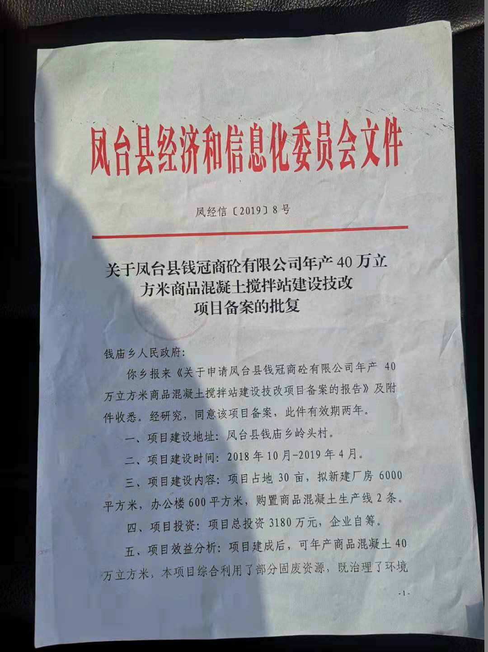

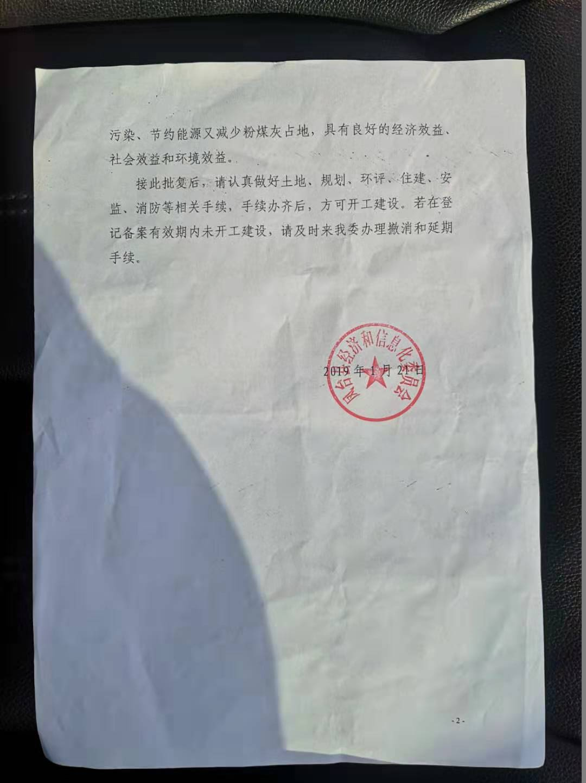

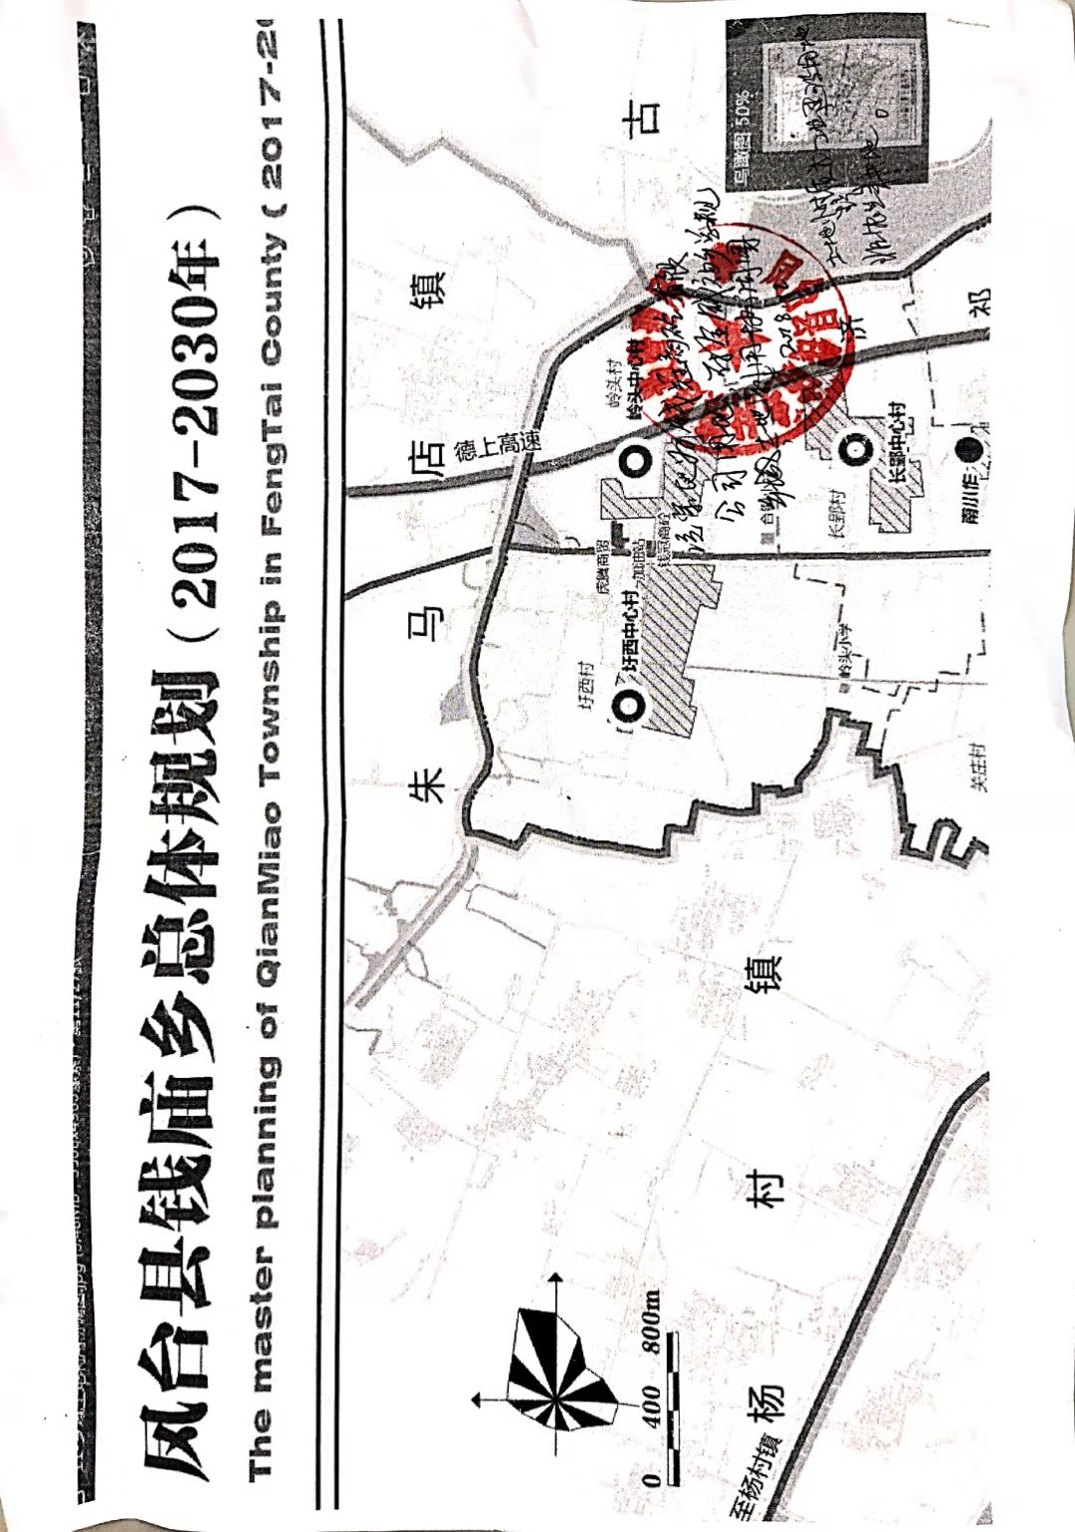**附件3 项目所在地总体规划**

**附件4 土地证**

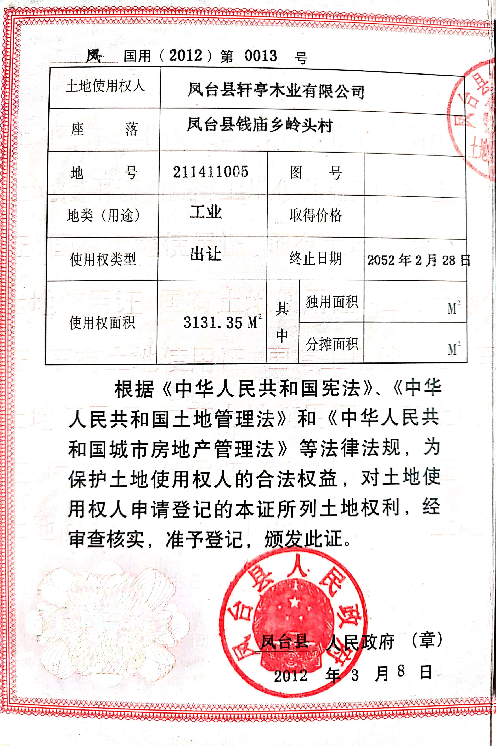

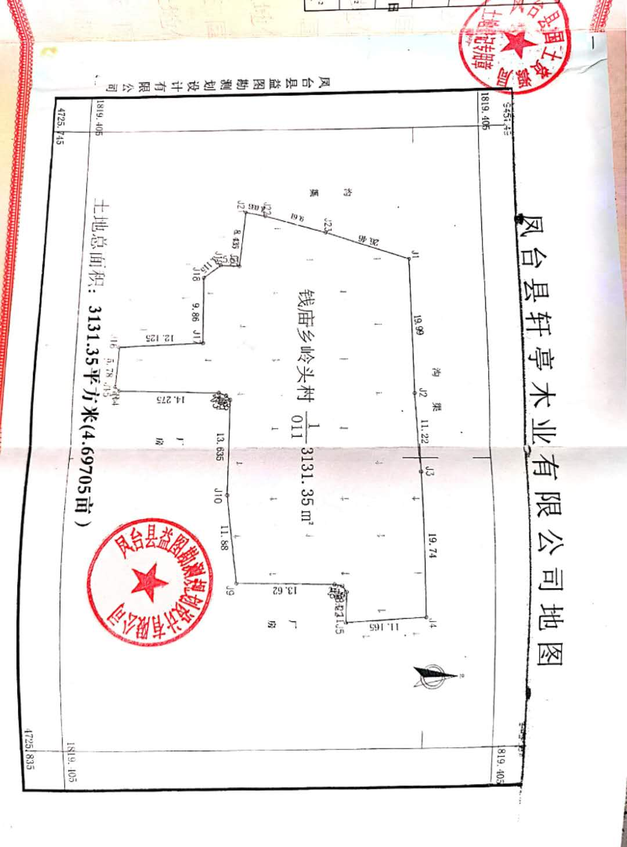

**附件5 租赁协议**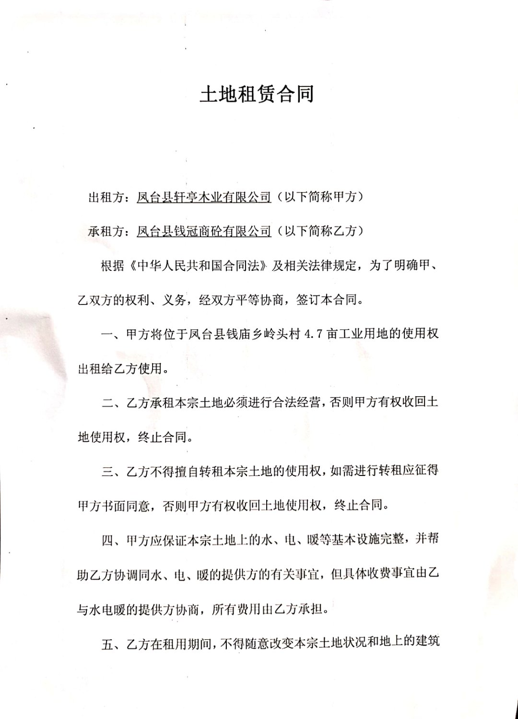 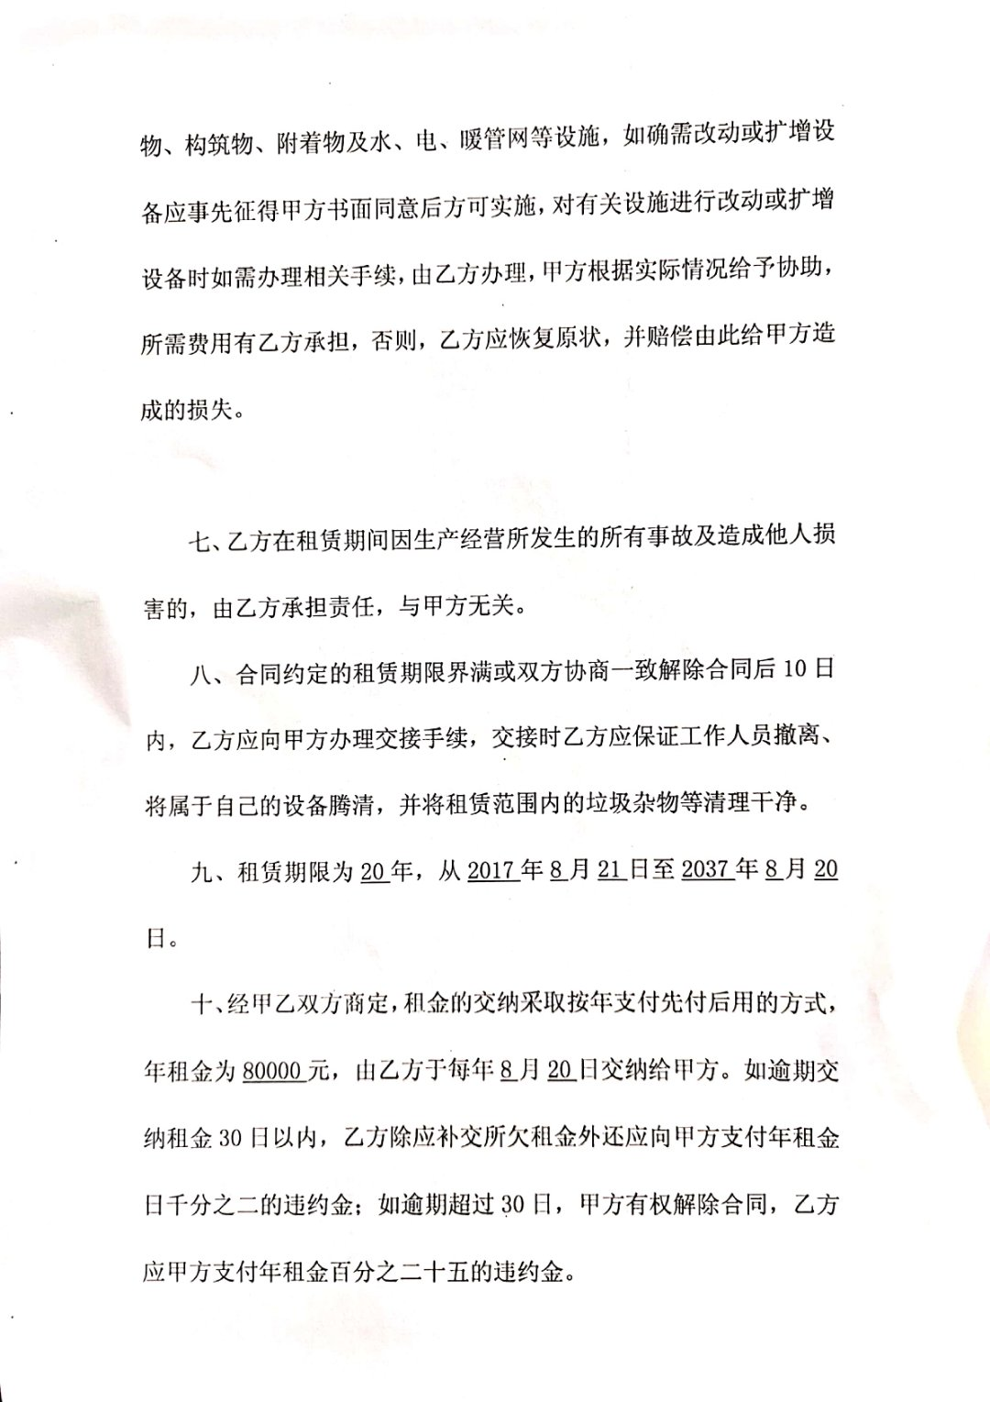

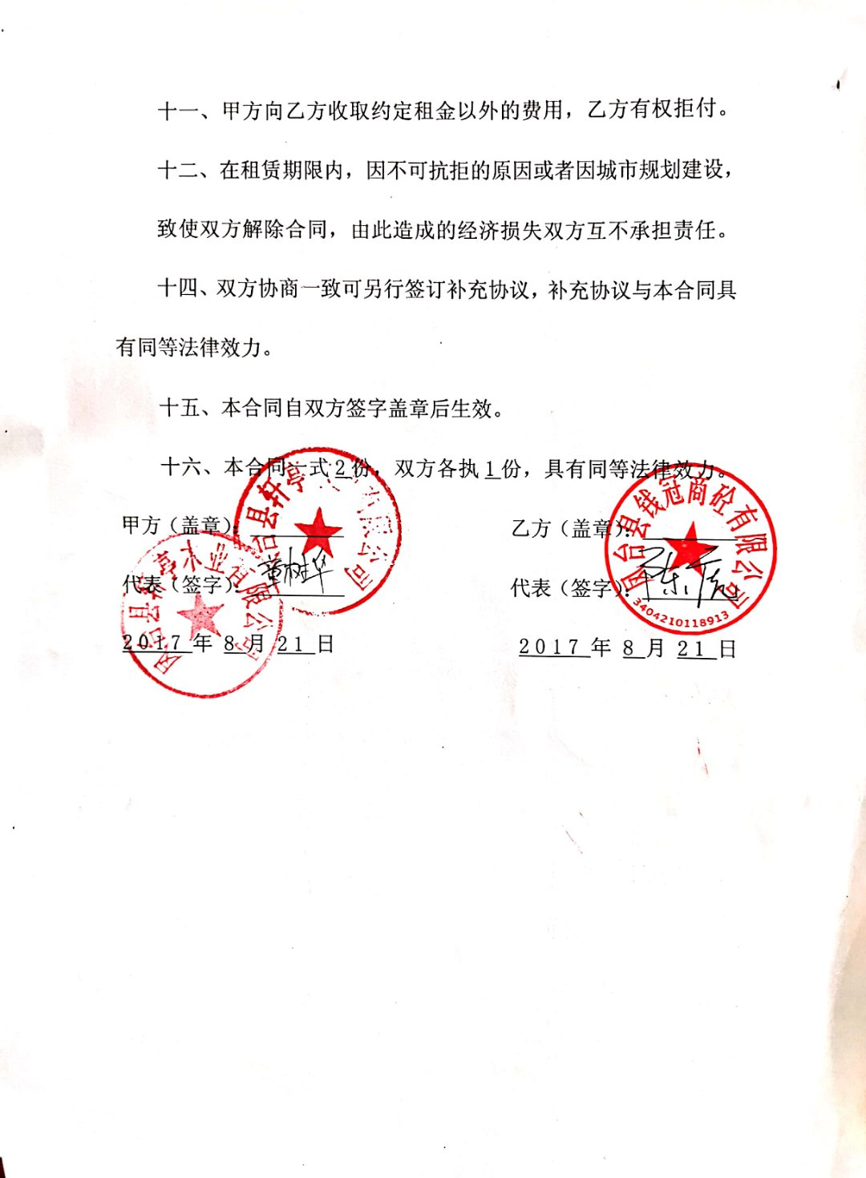

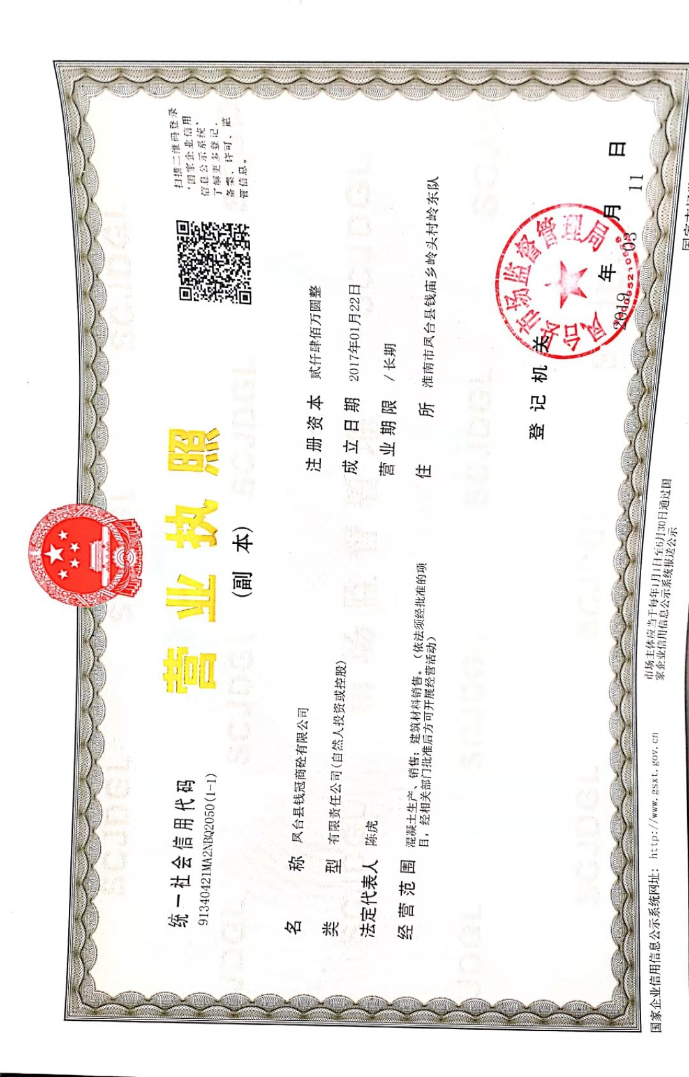**附件6 营业执照**

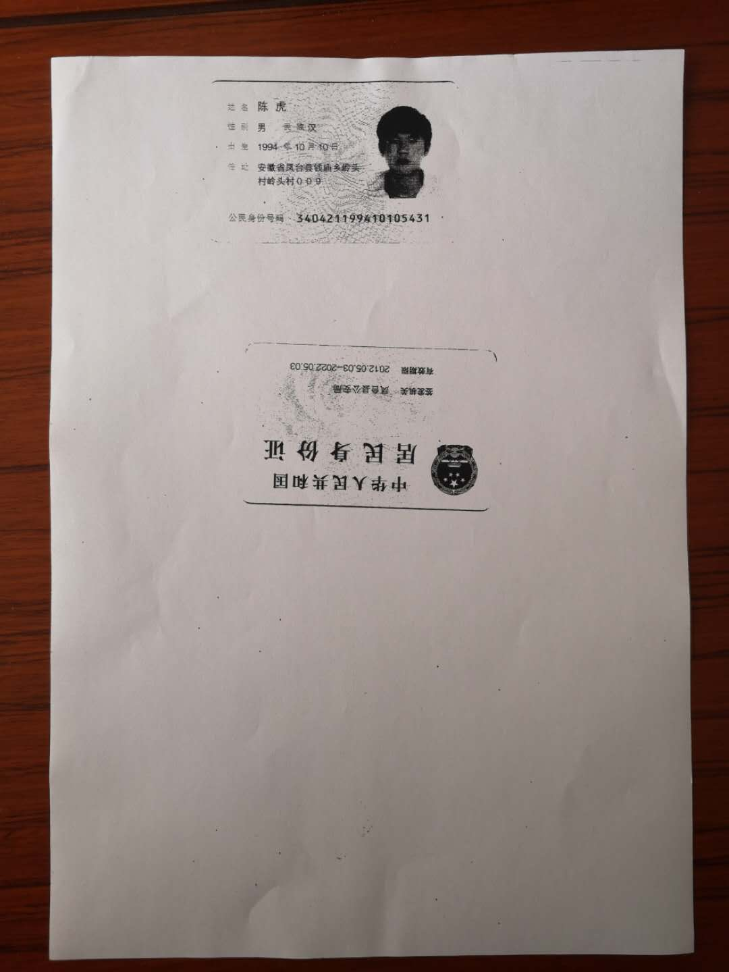**附7 法人代表身份证复印件**

**附件8 现状检测报告**

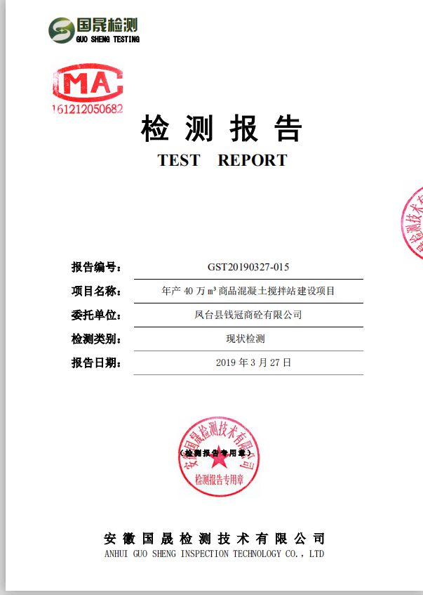

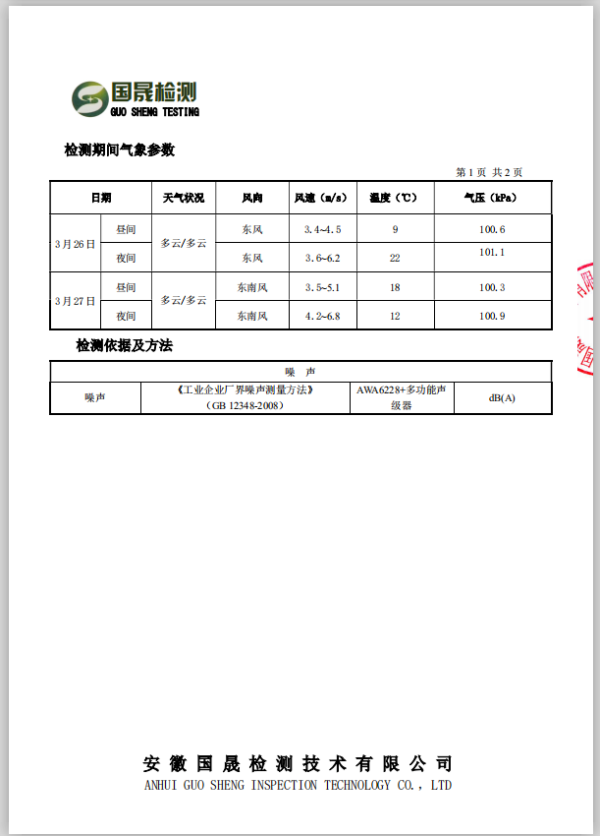

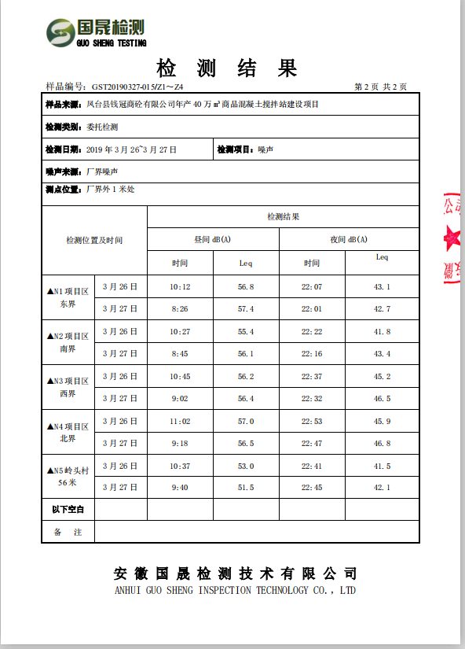

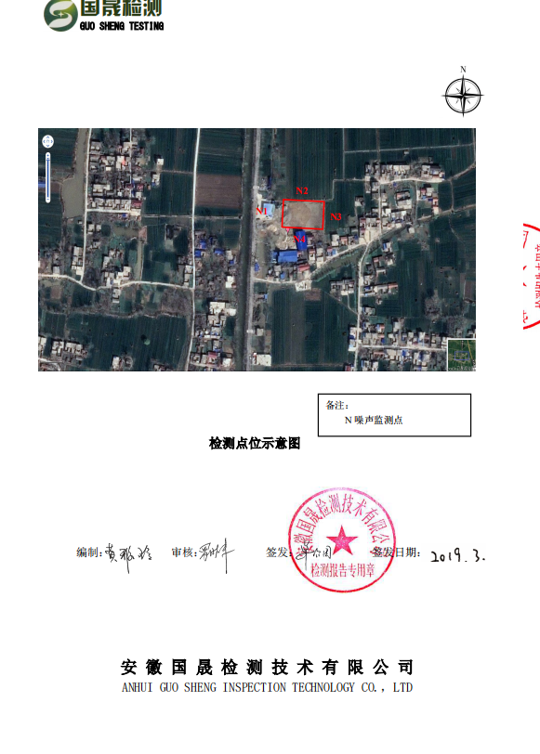

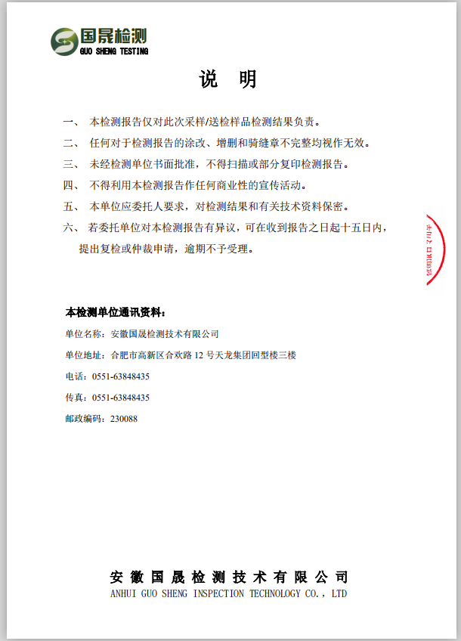

**附图1 项目位置示意图**

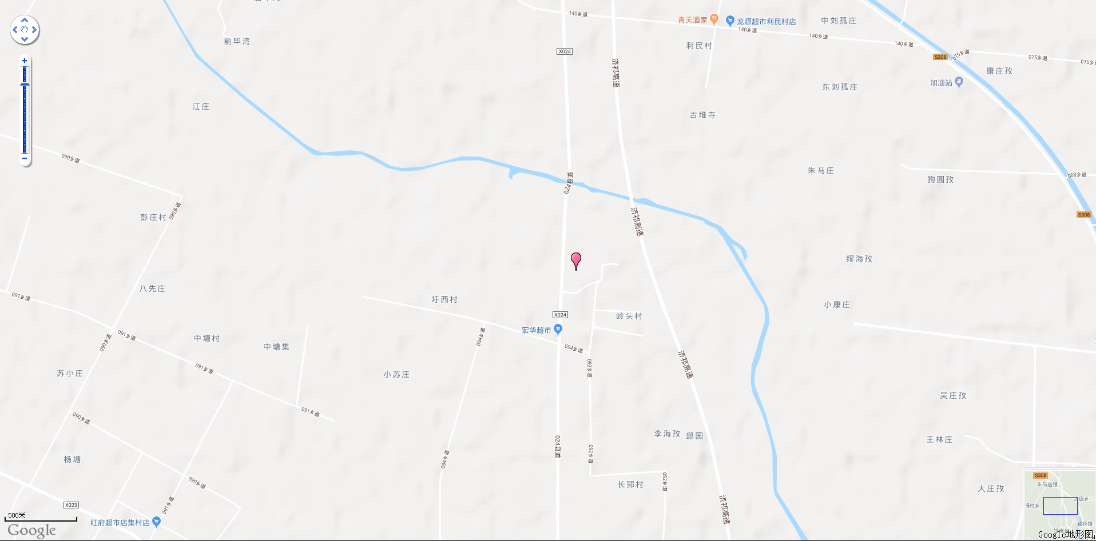

**本项目**

**附图2 项目周边环境示意图**

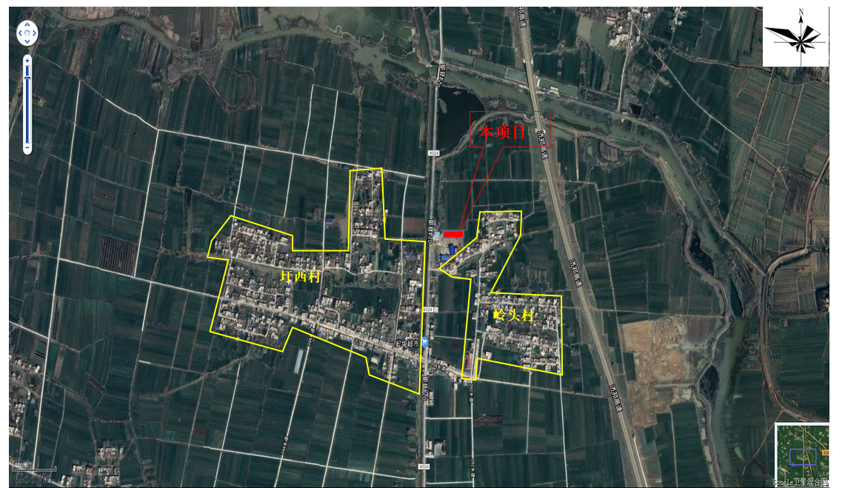

**附图3 项目平面示意图**

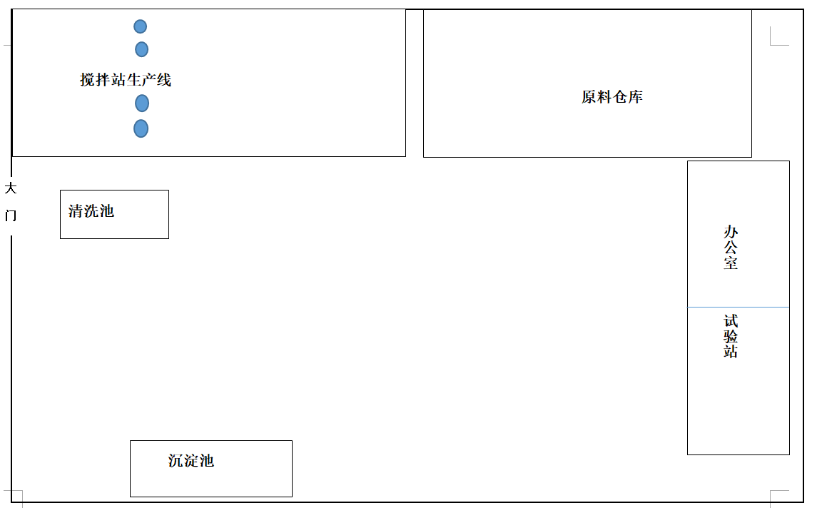

**附图4 卫生防护距离包络线图**

